H ΛΙΠΙΔΙΚΗ ΟΞΕΙΔΩΣΗ ΣΤΑ ΤΡΟΦΙΜΑ

Σταματόπουλος Βασίλειος
Πτυχιακή εργασία
H ΛΙΠΙΔΙΚΗ ΟΞΕΙΔΩΣΗ ΣΤΑ ΤΡΟΦΙΜΑ

ΜΕΡΟΣ 1ο -ΓΕΝΙΚΑ
Τα λιπίδια παίζουν ένα ζωτικό ρόλο στον μεταβολισμό των κυττάρων, τόσο προμηθεύοντας ενέργεια όσο και αποθηκεύοντας διάφορα υλικά. Καθώς τα λιπίδια οξειδώνονται σχηματίζουν υπεροξείδια τα οποία υπόκεινται περαιτέρω οξείδωση ή διάσπαση σε δευτερεύοντα προϊόντα όπως οι αλδεύδες, κετόνες, τα οξέα και οι αλκοόλες. (1). Σε πολλές περιπτώσεις αυτά τα προϊόντα επηρεάζουν αρνητικά τη γεύση, το άρωμα, τη θρεπτική αξία και τη συνολική ποιότητα.
Ένα πολύ σημαντικό πρόβλημα στη διατήρηση της ποιότητας των τροφίμων είναι η αλλοίωση που προκύπτει από οξειδωτικές ελεύθερες ρίζες. Η χημεία των πολυακόρεστων λιπαρών οξέων καθώς και η τάση αντίδρασής τους με το οξυγόνο ή αναδιατάξεις στην αλυσίδα του C είναι ένας ενδιαφέρον τομέας έρευνας. Η μελλοντική διακίνηση τροφίμων, η δημόσια υγεία καθώς επίσης και οι βιομηχανίες που παράγουν υψηλής ποιότητας προϊόντα για τον καταναλωτή θα επωφεληθούν από τη γνώση αυτού του τομέα.

Α. Μηχανισμοί αλλοίωσης και δημιουργία ελευθέρων ριζών
Υπάρχουν πολλά καταλυτικά συστήματα που οξειδώνουν λιπίδια. Μεταξύ άλλων είναι το φως, η θερμοκρασία, τα ένζυμα, τα μέταλλα, οι μεταλλοπρωτεϊνες και οι μικροοργανισμοί. Περισσότερες από αυτές τις αντιδράσεις σχετίζονται είτε με τη χημεία των ελευθέρων ριζών είτε με τη χημεία του οξυγόνου .
Η οξείδωση των λιπιδίων συμβαίνει σε πολύ μεγαλύτερη έκταση όταν τα πολυακόρεστα γλυκερίδια βρίσκονται σε δύο στοιβάδες, όπως αυτές των κυτταρικών μεμβρανών. Αναστολείς όπως ΒΗΑ, ΒΗΤ, και (propyl gallate) ελαττώνουν το οξειδοαναγωγικό δυναμικό.
Σημαντικές ερωτήσεις παραμένουν όμως σχετικά με την παραγωγή των ελευθέρων ριζών και την αντιδραστικότητά τους με μόρια διαφορετικά από τις αλληλικές θέσεις σε πολυακόρεστα λιπαρά οξέα.
Κατά την οξείδωση των λιπιδίων μέσω οξειδοαναγωγικού σιδήρου, οι διαφορετικές μορφές ελευθέρων ριζών οξυγόνου δημιουργούνται από διαφορετικές μορφές σιδήρου. (2)
Σε διάφορα κυτταρικά οργανίδια όπως τα μιτοχόνδρια το Fe (III) – ADP και το NADH είναι απαραίτητα για την ενζυμική οξείδωση λιπών από ελεύθερες ρίζες οξυγόνου.
Το ίδιο συμβαίνει και στο σαρκοπλασματικό δίκτυο. Χημικά συστήματα όπως τα πυροφωσφορικά, τα κιτρικά, το ADTA, κλπ αποτρέπουν αυτές τις αντιδράσεις από να καταλάβουν όλες τις θέσεις αντίδρασης και έτσι παρεμποδίζουν τους οξειδοαναγωγικούς κύκλους. Η Ceruloplasm ( μία πρωτεϊνη πλάσματος που περιέχει χαλκό και λειτουργεί ως υπεροξειδάση), είναι επίσης ένας αποτελεσματικός αναστολέας της δημιουργίας ελευθέρων ριζών όπως είναι και η υπεροξειδική δισμουτάση και καταλάση που βρίσκονται σε πολλά τρόφιμα.
Τονίζεται οτι >95% ποσοστό σιδήρου στο μυικό σύστημα βρίσκεται με τη μορφή συμπλόκου πρωτεϊνών όπως φεριτίνη μυο και αιμοσφαιρίνη κλπ. Ο σίδηρος από την φεριτίνη απελευθερώνεται και η μή ενζυμική ενεργοποίηση του οξυγόνου συμβαίνει μέσω αντιδράσεων Haber-Weiss.
Η υπεροξειδική ανιονική ρίζα οξυγόνου είναι προϊόν λευκοφλαβινών και οξειδάσης της ξανθίνης και προκύπτει από διαδικασίες που περιλαμβάνουν σίδηρο, ασκορβικό οξύ, NAD(P) H, κυστεϊνη και υπεροξείδιο του υδρογόνου.
Το ασκορβικό οξύ βρίσκεται σε ποσότητα της τάξης των 3,5 -15μm/100g σε έναν τυπικό ιστό και έτσι είναι μία πληθωρική πηγή οξειδωτικού μέσου σε υψηλότερες συγκεντρώσεις. Αξίζει να αναφερθεί ότι το ασκορβικό οξύ παραμενει στο μυϊκό ιστό έως και 7 ημέρες.
Τα ανιόντα αλογόνων χρησιμεύουν επίσης ως προοξειδωτικά στον μυικό ιστό κατά την σειρά P, Cl, Br , και J₂ .
Οι οξειδοαναγωγικοί κύκλοι που αναγενούν το ενεργό Fe[ΙΙ] πρέπει να μπλοκαρισθούν έτσι ώστε να αποτραπεί περισσότερος Fe[ΙΙΙ] να καταλάβη τις θέσεις αντίδρασης. Πυροφοσφωρικά, κιτρικά, ή cerulοplasm τείνουν να ελλατώσουν τόν διαθέσιμο σίδηρο αλλά απαιτείται και η απομάκρυνση του οξυγόνου.
Αναγωγικά μέσα δημιουργούν προβλήματα χρωματισμού στα κρέατα. Η δράση του μικροσωμικού ενζυμικού συστήματος πρέπει να ελέγχεται επίσης λόγω της απελευθέρωσης σιδήρου, και, της υδρόλυσης των πυροφοσφωρικών.
Εναλλακτικά μονοπάτια μη ενζυμικής λιπιδικής οξείδωσης όπως συμβαίνουν στα τρόφιμα μετά από κυτταρικό τραυματισμό, είναι ενεργά στο μυικό ιστό τόσο πριν, όσο και μετά την σφαγή και εξαρτώνται από το pH, την ύπαρξη μεταλλοενζύμων ή ελεύθερων μεταλλικών ιόντων και των συμπλόκων τους. Η ομάδα [Fe=O] σχηματίζεται από κυτταροπλασματικό υπεροξείδιο του υδρογόνου in vivo στα υπεροξεισωμάτια.
Από την ομάδα αυτή δημιουργούνται υπεροξειδικά ανιόντα ριζών και OΗ – [υδροξυλομάδων] σε ψάρια, κρέατα, γαλακτοκομικά και έλαια . Oι ομάδες αυτές προκαλούν καταστροφή των πολυακόρεστων λιπαρών οξέων.
Ο Καnner έδειξε οτι η εισαγωγή του χηλικού παράγοντα [EDTA], phytate and desferryl mesylate προκαλεί σημαντική μείωση στην οξείδωση.(3)
Τα πτητικά που παράγονται από λιποξυγεννάσες διαφέρουν στον τρόπο που προσβάλουν πολυακόρεστα λιπαρά οξέα, από τις αυτοοξειδώσεις που προκαλούνται από το φως, ή από κατάλυση με τη μεσολάβηση μετάλλων.
Η ρετρο-αλδονικές αντιδράσεις από αυτά τα συζευγμένα υπεροξείδια συνεισφέρουν στη δημιουργία οσμής ψαριού μέσω σχηματισμού πτητικών προϊόντων όπως είναι η εξανάλη, η 1-πεντεν-3-όλη, η 1-οκτεν-3-όλη, η 1,5- οκταδιενόλη, η 2-οκτεν-1όλη και η 2,5- οκταδιεν-1-όλη. Μόρια όπως TBHQ σταθεροποιούν το ένζυμο και η 12 HETE έχει χρόνο ημίσειας ζωής 1-2 ώρες ενώ η 15 HETE είναι πολύ σταθερότερη.
Οι καταλυτικές αντιδράσεις των μετάλλων μετάβασης έχουν ως αποτέλεσμα ένα ρακεμικό μίγμα από καρβονυλ- υδρογονανθρακικά και αλκοολικά προϊόντα. Με αυτόν τον τρόπο η ευρεία έννοια της φρεσκότητας των τροφίμων χάνεται. Η φρεσκότητα επίσης περιλαμβάνει την συνεισφορά κάποιων πτητικών προϊόντων οξείδωσης μέσω όμως οξειδωτικών διαδικασιών και όχι παραπροϊόντα λιπιδικής οξείδωσης.
Η σχέση μεταξύ της λιπιδικής οξείδωσης και της περιεκτικότητας του τροφίμου σε υγρασία είναι περίπλοκη. Η σύνθεση της υγρασίας, η ενεργότητα και η κατάσταση του νερού στα τρόφιμα πρέπει να λαμβάνεται υπ’ όψιν όταν προβλέπεται η σταθερότητα. Η ενεργότητα του νερού στα τρόφιμα αντιπροσωπεύει μία φυσική κατάσταση του υλικού που προστατεύει τα λιπίδια από την οξείδωση με μεταπτώσεις υάλου των δομών πρωτεϊνών και πολυσακχαριτών (4).
Τα πολυπεπτίδια υπόκεινται επίσης σε προσβολή από ελεύθερες ρίζες οξυγόνου με ταυτόχρονη υποβάθμιση της γεύσης των προϊόντων κρέατος.
Οι οξειδώσεις των ελευθέρων ριζών όπως προκαλούνται από λιπιδικές υπεροξειδάσες και άλλους καταλύτες,είναι υπεύθυνες για τις αλλαγές στην λειτουργικότητα διαφόρων πρωτεϊνών σε φαγητά που περιέχουν μυικό ιστό, καθώς και για αλλαγές σε πεπτίδια κρέατος, σε αμινοξέα και σε πεπτιδικά ενισχυτικά γεύσης τύπου Maillard. Οι ενεργές θέσεις της υποβάθμισης των ελευθέρων ριζών και των προϊόντων γεύσης που δημιουργούν, έχουν μέχρι τώρα πολύ λιγότερο μελετηθεί γιά τις πρωτεϊνες και τα πεπτίδια ,σε σχέση με τα λιπίδια .ή την οξειδωση λιπιδίων και τη συνεπαγόμενη αλλοίωση γεύσης.
Η εμφάνιση, η εξαφάνιση, η ενεργοποίηση, ή η αναστολή σημαντικών πεπτιδικών παραγόντων γεύσης και ενζυμικών συστημάτων σε μυϊκό ιστό από τις αντιδράσεις των ελευθέρων ριζών και την οξείδωση των λιπιδίων έχουν μελετηθή με τριχοειδική ηλεκτροφόρηση, HPLC και ανάλυση της ενεργότητας των ενζύμων μαζί με τις αλλαγές στο λιπιδικό σύστημα.

Β. Αυτοοξείδωση των τροφίμων και πρόληψη
Η διατήρηση της γεύσης του κρέατος με αναστολή της λιπιδικής οξείδωσης επιτυγχάνεται με την χρησιμοποίηση σαρωτών ελευθέρων ριζών που δημιουργούνται από φυσικά εκχυλίσματα κρέατος, καθώς επίσης και συνθετικά πρόδρομα μόρια.
Τα εκχυλίσματα μαγειρεμένου κρέατος ή τα συνθετικά μίγματα των συστατικών του όπως σάλτσες ή σιρόπια τα οποία χρησιμοποιούνται για να τονίσουν τη γεύση, αναστέλλουν τις ελεύθερες ρίζες.
Τα αναγωγικά μέσα που υπάρχουν σε αυτά τα μίγματα ή τα εκχυλίσματα δρουν ως ,δότες ηλεκτρονίων και σταματούν την δημιουργία των ελευθέρων ριζών.
Η συνεργιστική αλληλεπίδραση των αντιοξειδωτικών και τα αποτελέσματα της ελαττωμένης συγκέντρωσης οξυγόνου στην αποτελεσματικότητα τους, απασχολεί την βιομηχανία των τροφίμων.
Η χημική και η αισθητική εκτίμηση των αποτελεσμάτων των αντιοξειδωτικών στην γεύση και στη διατήρηση του κρέατος μελετήθηκε με ενώσεις που λειτουργούν είτε ως χηλικά συστήματα – είτε ως σαρωτές ελευθέρων ριζών (5).
Η συσχέτιση των στοιχείων που συμβάλουν στην ποιότητα του κρέατος έχουν εξετασθεί σε σχέση με μικρές αυξομειώσεις θερμοκρασίας.
Δομικοί φραγμοί του οξυγόνου στο κρέας έχουν μελετηθεί τόσο παρουσία , όσο και απουσία οξυγόνου καθ’ όσον επιδρούν στη γεύση και οσμή. Το κενό δρα συνεργιστικά με οποιοδήποτε αντιοξειδωτικό μέσο.
Αν και αντιφατικά ως προς την δημόσια υγεία, τα νιτρώδη παραμένουν ένας σημαντικός αναστολέας της οξείδωσης στην διατήρηση επεξεργασμένου μυικού ιστού (6). Τα νιτρώδη δρουν με μια ποικιλία μεθόδων που κυμαίνονται από τον σχηματισμό νιτρικού οξειδίου μετά από νιτρώδη συμπλέγματα, με θραύσματα αίμης έως τον σχηματισμό αντιοξειδωτικών ειδών λόγω αντίδρασης με πολικές λιπιδικές ενώσεις. Το νιτρώδες οξείδιο μπορεί να αναστείλει τη λιπιδική οξείδωση σε τρόφιμα σε συγκεντρώσεις < από 50 ppm.
Aναστολείς ελευθέρων ριζών είναι και τα φλαβονοειδή και τα φαινολικά βενζοϊκά οξέα. Βότανα ή ελαιορητηνώδη εκχυλίσματα αναστέλουν την λιπιδική οξείδωση με παράλληλο προστατευτικό όφελος από το πολυφοσφωρικό τρινάτριο. Εννοείται ότι το συντηρητικό δεν θα πρέπει να αλλοιώνει σημαντικά την γεύση ακόμα και όταν αναστέλλει την λιπιδική οξείδωση.
Η λιπιδική οξείδωση των ιχθύων κατά την αποθήκευσή τους εξαρτάται:
- Από το είδος του ενζύμου.
- Το βαθμό ενυδάτωσης του ψαριού (ιστών)
- Το κλίμα μετά την αλίευση
- Τη μεταφορά.
- Τη θερμοκρασία.
- Το μικροβιακό φορτίο
- συγκεντρώσεις σωματιδίων, όπως μεταλλικά άλατα.
- Την ποιότητα της επεξεργασίας. (7)
Οι τιμές των υπεροξειδίων είναι χαμηλότερες σε αλατισμένα ιχθυηρά, σαρδέλλες π.χ. – και όσο λιγότερο το αλάτι, τόσο ταχύτερη η υδρόλυση σε ελεύθερα λιπαρά οξέα
Η υπεροξείδωση των γλυκερολιπιδίων του δέρματος του ψαριού έχει ως αποτέλεσμα την χαρακτηριστική γεύση και οσμή ψαριού. Φαίνεται να υπάρχει ένα ενδογενές αντιοξειδωτικό το οποίο ρυθμίζει την παραγωγή τέτοιων μορίων κάτω από φυσιολογικές συνθήκες.
Φυσικά αντιοξειδωτικά όπως η τοκοφερόλη βρίσκονται εποχιακά στα ψάρια. Προέρχονται είτε από θαλάσσια φυτά ή φύκη ή άλγες και σχεδόν εξαφανίζονται τον Ιούλιο και τον Αύγουστο. Επομένως ψάρια που αλιεύονται αυτούς τους μήνες δεν περιέχουν φυσικά αντιοξειδωτικά. Οι ψαροτροφές που χρησιμοποιούνται σε ιχθυοκαλλιέργειες και εκτροφεία πρέπει να είναι ελεύθερες προϊόντων οξείδωσης έτσι ώστε να μην επιμολύνουν τον πληθυσμό του παραγωγικού δυναμικού
Η BHA και η BHT χρησιμοποιούνται για την πρόληψη από την οξείδωση των ιχθύων. Η ethoxyquin και η santoquine είναι χρήσιμες στο να προστατεύουν τις πολυακόρεστες αλυσίδες ιχθυελαίων από την οξείδωση και να παρεμποδίζουν την συσσώρευση λιπαρών οξέων.
Γ. Μεθοδολογία για την εκτίμηση της λιπιδικής οξείδωσης που επηρεάζει την ποιότητα των τροφίμων
Το μέγεθος της λιπιδικής οξείδωσης προσδιορίζεται με χημικά ή με μηχανικά μέσα . Όταν αναλύουμε την ποιότητα ενός τροφίμου είναι πολύ σημαντικό να γνωρίζουμε την οσμή και την γεύση του.
Μία επαρκή εκτίμηση των πτητικών ουσιών που προκύπτουν από λιπιδική οξείδωση σε τρόφιμα μας δίνει ο συνδυασμός της αέριας χρωματογραφίας και της μεθόδου εκτίμησης της έντασης της οσμής.
Η υγρασία στα δείγματα της τριχοειδούς ανάλυσης αέριας χρωματογραφίας , όχι μόνο παγώνει τα δείγματα σε κρυογενετικές θερμοκρασίες παγίδευσης , αλλά επίσης ελαττώνει την αποτελεσματικότητα των δεσμών σύνδεσης μεταξύ του δείγματος και της τριχοειδούς κολώνας.
Οι πτητικές ουσίες που παγιδεύονται στην στερεά φάση κατά την υψηλής ανάλυσης αέριο χρωματογραφία των συστατικών, μας επιτρέπουν το διαχωρισμό των συστατικών σε αντίστοιχες κορυφές σε συνδυασμό με την εμπειρική ανάλυση που ακολουθεί. Λίγα τρόφιμα , σημαντικά για την οικονομία, έχουν χαρακτηρισθεί πλήρως με αυτόν τον τρόπο.
Γίνεται φανερό ότι για να κατανοήσουμε το πώς διάφορες ουσίες διεγείρουν οσφρητικές και γευστικές αισθήσεις, θα πρέπει τα πτητικά συστατικά των τροφίμων να διαχωρισθούν και να εκτιμηθούν για την συνεισφορά τους στην ποιότητα της γεύσης.
Οι πιο σημαντικές ουσίες που προσδίδουν γεύση έχουν πολύ χαμηλό κατώφλι ενεργοποίησης των αισθήσεων της γεύσης και της όσφρησης και δίδουνε πολύ χαμηλές κορυφές στην GC (αέριο χρωματογραφία). Με τις τελευταίες εξελίξεις ένα άρωμα μπορεί να αναλυθεί στα συστατικά του και να αποδοθεί ένα συγκεκριμένο προφίλ αέριας χρωματογραφίας.
Η αντίληψη των γεύσεων των τροφίμων εξαρτάται από το μέγεθος του δείγματος, το ποσοστό του λίπους, την διάχυση της οσμής σε αέρια φάση και τον λόγο της συγκέντρωσης του αρωματικού συστατικού προς το κατώφλι ενεργοποίησης της γεύσης.
Είναι εξ’ ίσου σημαντικό να γνωρίζουμε οτι η δημιουργία προϊόντων που προέρχονται από την λιπιδική οξείδωση όσο και η ταυτόχρονη καταστροφή των γευστικών ιδιοτήτων συμβάλουν στην επιδείνωση της γεύσης.
Η μέθοδος σταθερού ισοτόπου αναπτύχθηκε επίσης γιά την ποσοτικοποίηση σημαντικών προϊόντων οξείδωσης που είναι πτητικά, με συνδυασμό αέριας χρωματογραφίας και φασματοσκοπίας μάζας. Η μέθοδος αυτή μπορεί να μετρήσει ποσότητες της τάξης των μερών ανά δισεκατομμύριο (ppb).
Ένας ερευνητής ο Grosch όρισε τις διαφορές μεταξύ δειγμάτων με παράγοντες αραίωσης της γεύσης, ως τον λόγο της συγκέντρωσης της ένωσης στο αρχικό εκχύλισμα προς τον λόγο της συγκέντρωσης της ένωσης μετά από διαδοχικές αραιώσεις στην πιο αραιά μορφή, στην οποία η οσμή είναι ακόμη ανιχνεύσιμη (8). Κατά την αποθήκευση μαγειρεμένου βωδινού σε θερμοκρασία ψυγείου ,αυτοί οι παράγοντες αραίωσης γεύσης αυξήθηκαν κατά την περίοδο της αποθήκευσης . Για να κάνουμε την σύγκριση με πτητικά προϊόντα που προέρχονται από λίπη , πέντε ενώσεις αναλύθηκαν σε μονάδες γεύσης (αυτές οι μονάδες λαμβάνονται με τη διαίρεση της συγκέντρωσης της γευστικής ουσίας με το κατώφλι ενεργοποίησης του αισθητηρίου της γεύσης) καθώς όπως αναφέραμε τα προϊόντα της λιπιδικής οξείδωσης συμβάλουν στην επιδείνωση της γεύσης. Τέτοια προϊόντα είναι τα: n- εξανάλη, οκτεν-3όλη, 2,4 – 10 διενάλη και trans 4-5 εποξυ- 2- δεκανάλη . Η n- εξανάλη π.χ. θεωρείται σημαντικός παράγοντας στη λιπώδη γεύση που αποκτούν τα κρέατα κατά την παραμονή τους. Η trans 4-5 εποξυ -2- δεκανάλη συμβάλει σε παρόμοια γεύση με μεταλλικό τόνο στο αποθηκευμένο μαγειρεμένο κρέας.
Ένα ερώτημα αφορά φουρανικά λιπαρά οξέα μακράς αλύσου στα τριγλυκερίδια τα οποία είναι πρόδρομα μόρια για πολλά προϊόντα που αλλοιώνουν την γεύση δεδομένου ότι ο φουρανικός δακτύλιος ανοίγει με υπεροξείδωση σε κυκλικά φαινολικά προϊόντα. Τα οξέα αυτά περιέχονται σε φυσικά έλαια, σε ψάρια , κρέατα και σε καρύδια και απεδείχθη ότι είναι πηγή σημαντικών προϊόντων που αλλοιώνουν τη γεύση.
Τα φυτά καταναλίσκονται από τα ζώα τα οποία ακολούθως είτε ενσωματώνουν τα φουρανικά οξέα στον λιπώδη ιστό – είτε περνάνε στο γάλα και στα γαλακτοκομικά προϊόντα. Για παράδειγμα ένα τέτοιο οξύ μπορεί να οξειδωθεί σε 2- μεθόξυ-φαινόλη η οποία έχει χαρακτηριστική οσμή καμένου κρέατος.
Η περιγραφική εμπειρική ανάλυση των αισθήσεων της γεύσης και της οσμής στον προσδιορισμό της ποιότητας των τροφίμων και στο διαχωρισμό των ιδιοτήτων τους έχει εξελιχθεί σε επιστημονικό εργαλείο. Δίνεται μεγάλη έμφαση σήμερα σε αυτή την ανάλυση αφού η αποδοχή ενός τροφίμου από το καταναλωτικό κοινό εξαρτάται από αυτές τις αισθήσεις. Για να επιτευχθεί αυτή η ανάλυση θα πρέπει να προκαλούνται ψυχοσωματικές αποκρίσεις σε ένα εκπαιδευμένο γευσιγνώστη, και να μετριέται η γεύση σε διαβαθμισμένες βαθμίδες έντασης. Ο χημικός τροφίμων πρέπει να αναλύει τα δεδομένα που προκύπτουν με μηχανογραφημένες στατιστικές μεθόδους, και να τα επικυρώνει με διάφορα σημεία αναφοράς που προκύπτουν από παρελθούσες μελέτες.
Ένα πολύ σημαντικό φαινόμενο στα τρόφιμα είναι ότι με την πάροδο του χρόνου ελαττώνονται τα συστατικά που συμβάλλουν στη γεύση τους, ενώ παράλληλα δημιουργούνται παραπροϊόντα που την αλλοιώνουν.

Δ. Επεξεργασία των τροφίμων και λιπιδική οξείδωση
Τα φαινόμενα που λαμβάνουν χώρα μετά την συγκομιδή και κατά την αποθήκευση των τροφίμων, προάγουν την λιπιδική οξείδωση και ελαττώνουν τη σταθερότητα, λόγω των συνεχιζόμενων χημικών αντιδράσεων που ακολουθούν τις αρχικές υπεροξειδώσεις.(9) Έτσι καθ’ όλη την διάρκεια ζωής ενός τροφίμου πρέπει να γίνονται τα κατάλληλα βήματα για να εξασφαλίσουν την υψηλή ποιότητα και τη σταθερότητα αυτού. Από τη συλλογή, την αποθήκευση, την επεξεργασία και την συσκευασία μέχρι τη διανομή μπορούν να συσσωρευτούν ανεπιθύμητες αλλοιώσεις που θα οδηγήσουν σ’ ένα μη αποδεκτό προϊόν. Έτσι σε προϊόντα πατάτας π.χ. λιπιδική οξείδωση συμβαίνει τόσο στην επιφάνεια, όσο και εσωτερικά.
Στο κρέας που υφίσταται επεξεργασία και τεμαχίζεται ή αναμιγνύεται με άλλα συστατικά που εκθέτουν τη μεμβράνη του σε οξυγόνο, δημιουργούνται διαδοχικές αλλοιώσεις. Οι λιπάσες, οι λιποξυγενάσες και τα μέταλλα καταλύουν την καταστροφή των τροφίμων μέσω τροποποίησης των λιπιδίων τους. Παρ’ όλα αυτά, τα προϊόντα της αντιδράσεως Maillard είναι εξαιρετικοί αναστολείς οξείδωσης.
Το CO₂ είναι περισσότερο διαλυτό σε λιπαρά τρόφιμα από ότι το άζωτο ως αδρανές αέριο, αλλά η καλύτερη μέθοδος από όλες είναι η εφαρμογή κενού. Μερικές επεξεργασίες όπως η ωρίμανση αλλαντικών και λουκάνικων επίσης παράγουν αντιοξειδωτικά.
Αξίζει να αναφερθεί ότι τα προϊόντα της λιπιδικής οξείδωσης όχι μόνο συμβάλουν στην επιδείνωση των φυσικών ιδιοτήτων και της γεύσης των τροφών αλλά μπορεί να είναι και επικίνδυνα για τη δημόσια υγεία, είτε προάγοντας μείωση της λειτουργίας των μυών μέσω διασταυρούμενης σύνδεσης πρωτεϊνών ή ακόμη και ξεκινώντας τη δημιουργία όγκων.
Μία σημαντική πρόκληση στη βιομηχανία τροφίμων είναι η διατήρηση των βρεφικών σκονών γάλακτος από την λιπιδική οξείδωση. Τα επεξεργασμένα γαλακτοκομικά είναι δύσκολο να προστατευθούν. Οι αποξηραμένες βρεφικές τροφές με υψηλά επίπεδα πολυακόρεστων λιπαρών οξέων υπόκεινται σε λιπιδική οξείδωση. Ο εμπλουτισμός με μεταλλικά στοιχεία και βιταμίνες συμβάλλει στην εμφάνιση δυσγευσιών. Με προσεκτικό έλεγχο της ενεργότητας του νερού για μία περίοδο 2 - 13 εβδομάδων οι ρεδουκτόνες που προσδιορίστηκαν από τις τιμές της p- ανισιδίνης έδειξαν ότι περισσότερη ζημιά γίνεται στους 37^{ο} C και σε βαθμό ενεργότητας (aw) 0,11 και 0,34 παρά στους 20 ^{ο} C και σε βαθμό ενεργότητας 0,24. Ο σχηματισμός καφέ κηλίδων σε αποξηραμένα προϊόντα είναι ελάχιστος με αυτές τις συνθήκες. Για τη διατήρηση του βαθμού ενεργότητας κοντά στο 0,24 οξεικό νάτριο ενσωματώθηκε στο δείγμα. Επίσης χλωριούχα άλατα των μετάλλων συμβάλουν λιγότερο στην οξείδωση από τα ανθρακούχα.
Τα αποτελέσματα της λιπιδικής οξείδωσης σε φυτικά έλαια που χρησιμοποιούνται στο τηγάνισμα έχει μεγάλη σημασία για πολλές βιομηχανίες. Ο τομέας των fast food είναι ιδιαίτερα ευαίσθητος σε αυτές τις αλλαγές που προέρχονται από τη λιπιδική οξείδωση μια και μεταφέρονται στο τελικό προϊόν. Σε μία περίοδο λίγων μόνο ωρών, αναπτύσσονται υψηλές συγκεντρώσεις μη σαπωνοποιημένων, μη οξειδωμένων χαμηλού μοριακού βάρους λιπαρών οξέων , κυκλικών μονομερών λιπαρών οξέων, διμερών ή τριμερών λιπαρών οξέων, υδροξυλιομένων ή λιπαρών οξέων σε οξυ-μορφή και πολυμερών γλυκεριδίων.
Μετά την παρέλευση τριών ή πέντε ημερών χρήσης η επιδείνωση της ποιότητας των φρυγμένων τροφίμων σχετίζεται καλύτερα με το ποσοστό των πολικών οξέων ή των οξυγονωμένων πολυμερών που είναι παρόντα στο έλαιο που τηγανίζουμε.
Η αυτοξείδωση καθώς επηρεάζει θετικά και αρνητικά τη γεύση των ψημένων φυστικιών κατά τη διάρκεια της αποθήκευσής τους είναι ένα παράδειγμα λιπιδικής οξείδωσης χημείας ελευθέρων ριζών και αλλαγής στα αισθητήρια της γεύσης που είναι πολύπλοκο φαινόμενο.

ΜΕΡΟΣ 2^{ο}
ΚΕΦΑΛΑΙΟ 1
ΜΗΧΑΝΙΣΜΟΙ ΟΞΕΙΔΩΣΗΣ ΛΙΠΩΝ – ΕΛΑΙΩΝ.

Η οξειδωτική αλλοίωση των λιπιδίων στα τρόφιμα μπορεί να αρχίσει από ενδογενείς παράγοντες (Η₂Ο₂, ROOH) και ρίζες (.Ο₂⁻, ROO., .OH, GS.) ή από εξωγενείς παράγοντες (¹Ο₂ , Ο₃ ), ρίζες (ΝΟχ , SO₃⁻. ), και συνθήκες (UV, ιονίζουσα ακτινοβολία, θέρμανση) (10,11).

Ενδογενείς παράγοντες.
Μία από τις πιο απλές αντιδράσεις που δημιουργούν ελεύθερες ρίζες είναι:
Ο2 + Fe (II) → .O2‾ + Fe (III) (1)
Πολλές σύμπλοκες ενώσεις του σιδήρου με χαμηλό οξειδοαναγωγικό δυναμικό, όπως η αίμη, δημιουργούν ελεύθερη ρίζα οξυγόνου .
Ο2 + heme (II) → .O2⁻ + heme (III) (2)
Αναγωγικoί παράγοντες όπως το ασκορβικό συνεισφέρουν στον οξειδοαναγωγικό κύκλο με τις ακόλουθες αντιδράσεις.
Fe (III) + AH⁻ → Fe(II) + .A⁻ + H⁺ (3)
Σ’ αυτή την αντίδραση το ασκορβικό οξύ ενώ είναι αντιοξειδωτικό δρά ως προοξειδωτικό. Κάτω από υποξεικές (ισχαιμικές) συνθήκες τα μιτοχόνδρια μπορούν να δημιουργήσουν υπεροξειδικές ρίζες μέσω της ρίζας ουβικινόνης – ημικινόνης
.UQ⁻ + O₂ → UQ + .O‾₂ (4)
Κρέατα πλούσια σε μυοσφαιρίνη (ΜΒ) μπορούν να δημιουργήσουν υπεροξειδικές ρίζες είτε με απόσπαση αίμης από την μυογλοβίνη είτε από μόρια μυογλοβίνης που έχουν υποστεί βλάβη και στα οποία η αίμη δεν είναι σε κατάσταση ανθεκτική στην αυτοοξείδωση.(12)
(αντιδράσεις 5, 6, 7.)
Mb (II) O₂ → Μb΄ (II)O₂ → Mb΄ (III) + .O₂ ⁻ (5)
Mb΄ (III) + AH⁻ → Mb΄(II) + . A⁻ + H⁺ (6)

Mb' (II) + O₂ → Mb΄ (III) + . O₂ ⁻ (7)
Επί πλέον του υπεροξειδίου του υδρογόνου, ορισμένα ένζυμα όπως η οξειδάση της ξανθίνης δημιουργούν υπεροξειδικές ρίζες.
Χ + Ο₂ ^{Χοχ} ουρικό + . O₂⁻ + (n-1) H₂O₂ (8)
Η παραπάνω αντίδραση χρησιμοποιείται για να δημιουργήση ρίζα οξυγόνου για την μέτρηση σταθερών του ρυθμού αντίδρασης των υπεροξειδικών ριζών μέ μεθοδολογίες χημειοφωταύγειας.(13)
Οι υπεροξειδικές ρίζες μπορεί να αντιδράσουν με ποικίλα μόρια παρά τη σχετική χαμηλή αντιδραστικότητά τους. Εάν αντιδράσουν μέσω του συζυγούς οξέος ∙Ο₂Η (pK_{a} = 4.8), η οξειδωτική τους δραστικότητα αυξάνεται.
Οι υπεροξειδικές ρίζες ανασυνδυάζονται με ή χωρίς την βοήθεια της υπεροξειδικής δυσμουτάσης
2.Ο₂ + 2Η⁺ → Η₂ Ο₂ + Ο₂ (9)
Το υπεροξείδιο του υδρογόνου που δημιουργείται μέσω της αντίδρασης (9) ή απ’ ευθείας με άλλες διαδικασίες όπως το σύστημα Ρ 450 είναι πιθανή πηγή άλλων ριζών σε περίπτωση που ξεπεράσει την επίδραση που δέχεται από καταλάσες, υπεροξειδάσες και ορισμένες θειόλες.
Το υπεροξείδιο του υδρογόνου και μερικά μεταλλικά ιόντα (Fe, Cu) καθώς και μερικά από τα σύμπλοκά τους μπορούν να δημιουργήσουν υψηλής αντιδραστικότητας ρίζες υδροξυλίου μέσω της αντίδρασης Haber – Weiss :
H₂ O₂ + Fe (II) → .OH. + OH‾ + Fe (III) (10)
Η αντίδραση (10) μπορεί επίσης να δημιουργήσει υπεροξορίζες.
Οι ρίζες υδροξυλίου είναι πηγή διαφόρων ριζών άνθρακα , θείου, και ετεροκυκλικών που σχηματίζονται μέσω τριών βασικών αντιδράσεων.
α. Απόσπαση υδρογόνου από δεσμούς C – H και S –H,
C – H + .ΟΗ → C . + H₂O (11)
- S – H + .ΟΗ → - S. + H₂O (12)
β. Προσθήκη σε διπλούς δεσμούς και
>C = C < + ∙OH → >C – C OH (13)
–N = C < + ∙OH → –N – C OH (14)
γ. Προσθήκη σε αρωματικούς δακτυλίους .
–C₆ H₅ + .OH → −C₆H ₅ – OH (15)

Οι σταθερές των αντιδράσεων των ριζών υδροξυλίου και άλλων ελευθέρων ριζών με ποικίλους υποκαταστάτες απεικονίζονται στον πίνακα 1.

Πίνακας 1. Σταθερές ρυθμού αντίδρασης για οξυλ-ρίζες με βιοσυσχετιζόμενα
υποστρώματα σε διαλύματα θερμοκρασίας δωματίου

K(R. + S), M⁻¹ S⁻¹
Υπόστρωμα, S | ROO. | .O₂H | .O₂¯ | RO. | .OH
Στεατικό οξύ | 10⁻³-10⁻⁴ | low | low | 2.3 x10⁶ | ~10⁹
Ολείκό οξύ | 0.1-1 | low | low | 3.3 x10⁶ | ~10⁹
Λινολεϊκό οξύ | ~60 | 1.2 x 10³ | low | 8.8 x10⁶ | 9.0 x10⁹
Λινολενικό οξύ | ~120 | 1.7 x 10³ | low | 1.3 x10⁷ | 7.3 x10⁹
Αραχιδονικό οξύ | ~180 | 3.0 x 10³ | low | 2.0 x10⁷ | ~10¹⁰
Αλδεϋδη | 2.7x10³ | 50 | n.m. | n.m. | ~10⁹
GSH | <10⁶ | 1.8 x 10⁵ | <15 | n.m. | 1.4 x10¹⁰
BHT | 10⁴ | 2.4 x 10³ | n.m. | 4 x10⁷ | ~10¹⁰
BHA | 2.6 x 10⁶ | n.m. | n.m. | n.m. | ~10¹⁰
OH₂ | 1.2 x 10⁵ | 10⁴-10⁵ | n.m. | n.m. | ~10¹⁰
α-τοκοφερόλη | 5.7 x 10⁶ | 2.6 x 10⁵ | 6 | n.m. | ~10¹⁰
ΑσκορΑσκορβικό (ΑΗֿ) | 2.2 x 10⁶ | - | 5.0 x 10⁴ | n.m. | 1 x10¹⁰

Εξωγενείς παράγοντες
α. Ένα μόριο οξυγόνου μπορεί να δημιουργηθεί ενδογενώς ή εξωγενώς με ανασυνδυασμό οξυλ-ριζών. Μία από τις κύριες αντιδράσεις του οξυγόνου αποδίδει ένα υπεροξείδιο (16) το οποίο οδηγεί έμμεσα σε σχηματισμό ελευθέρων ριζών. (17)
R – H + ¹O₂ → ROOH (16)
ROOH + Fe (_{II}) → RO. + OH⁻ Fe(_{III}) (17)
Οι ρίζες αλκοξυλίου RO∙ είναι από πολλές απόψεις παρόμοιες με τις ρίζες υδροξυλίου αν και δεν είναι τόσο δραστικές (πίνακας 1).
β. Η υπεριώδης ακτινοβολία δημιουργεί ρίζες μέσω φωτοευαισθητοποίησης .
S + hν → ³S (18)
RH + ³S → .R + .SH (19)
γ. Οι ιονίζουσες ακτινοβολίες (ακτίνες Χ και γ, ηλεκτρόνια υψηλής ενέργειας και σωματίδια) δημιουργούν ελεύθερες ρίζες μέσω ιονισμού των μορίων (14)
Σε αντίθεση με την υπεριώδη ακτινοβολία η κατανομή της δράσης της ιονίζουσας ακτινοβολίας μέσα σ’ ένα σύστημα είναι ανάλογη με την πυκνότητα των ηλεκτρονίων των μορίων που συμμετέχουν στην αντίδραση.
Επειδή πολλά τρόφιμα περιέχουν υψηλές συγκεντρώσεις νερού η κύρια αντίδραση είναι η αντίδραση (20), που ακολουθείται ταχύτατα σε χρονικό διάστημα λιγότερο από ένα psec από την αντίδραση (21).
Έτσι οι ιονίζουσες ακτινοβολίες μιμούνται την αντίδραση Ηaber – Weiss και χρησιμοποιούνται για μηχανιστικές μελέτες.
H₂O v→ H₂O⁺ + e⁻ (20)
H₂O⁺ + H₂O → .OH + H₃O⁺ (21)
δ. Η υψηλή θερμοκρασία όπως και η ιονίζουσα ακτινοβολία μπορεί να διασπάσει τα μόρια των τροφίμων σε ελεύθερες ρίζες. Ακόμα και στους 37⁰ C μερικά αζωπαράγωγα όπως το AAPH, και το AMVN (εικόνα 1) μπορούν να δημιουργήσουν ελεύθερες ρίζες με υψηλούς ρυθμούς σχηματισμού και χρησιμοποιούνται για μηχανιστικές μελέτες , αντίδραση (22) που ακολουθείται από την αντ. (23).
RN = N R → 2 .R + N₂ (22)
.R + O₂ → ROO. (23)

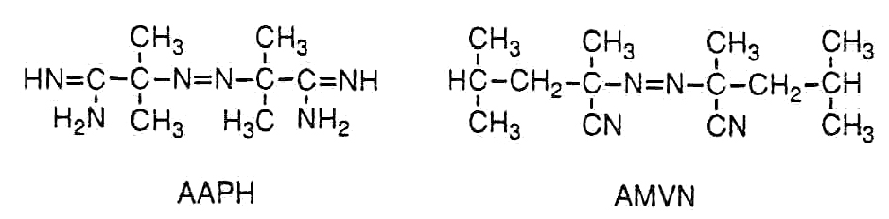
Εικόνα 1. Υδατοδιαλυτό AAPH και λιποδιαλυτό AMVN ως μηχανισμοί έναρξης των ελευθέρων ριζών.

Επειδή το AAPH είναι υδατοδιαλυτό ενώ το AMVN είναι λυποδιαλυτό, τα μόρια παρέχουν ένα ιδεατό σύστημα για την δημιουργία περοξυλ-ριζών είτε σε μεμβράνες είτε ακόμα και στο ίδιο το κυτταρόπλασμα.

Οι σταθερές των ρυθμών αντίδρασης μερικών εξωγενώς δημιουργημένων ριζών που παρέχουν λιπαρά οξέα ή ομάδες λιπαρών οξέων απεικονίζονται στον πίνακα 2.

Πίνακας 2. Σταθερές ρυθμού έναρξης της οξείδωσης των λιπαρών οξέων από μονήρες οξυγόνο, όζον και ρίζες θειώδεις και θειϊκές.

K(X+S), M⁻¹ s⁻¹
Υπόστρωμα, S | ¹O₂ ^{α} | O₃ ^{β} | SO₃ ^{- . γ} | GS ^{. δ}
Ολεϊκό | Ο.74 x 10⁵ | 9.5 x 10⁵ |  | <2 x 10⁶
Λινολεϊκό | 1.3 x 10⁵ | 1.1 x 10⁶ | 1.8 x 10⁶ | 8 x 10⁶
Λινολενικό | 1.9 x 10⁵ |  | 2.8 x 10⁶ | 1.9 x 10⁷
Αραχιδονικό | 2.4 x 10⁵ |  | 3.9 x 10⁶ | 3.1 x 10⁷
α) Σε πυριδίνη, β) Σε υδατικό διάλυμα SDS 140-160 mM στους 25^{ο} C, γ)Σε υδατικό διάλυμα 11.5, δ) Σε μείγμα αιθανόλης νερού 1/1 σε pH 5.1

Γένεση
Στοιχεία γένεσης
Η υπεροξείδωση των λιπαρών οξέων είναι κυρίως μία αλυσιδωτή αντίδραση εξ αιτίας της υψηλής δραστικότητας των ριζών υπεροξειδίου με τους αδύνατους αλληλικούς και δισαλληλικούς δεσμούς άνθρακα – υδρογόνου και την υψηλή δραστικότητα των παραγόμενων ριζών λιπαρών οξέων με οξυγόνο.
Τα στοιχεία τα οποία επηρεάζουν αυτές τις αντιδράσεις θα μελετηθούν.
Κινητική αντιδράσεων ελευθέρων ριζών με οξυγόνο.
Οι περισσότερες ελεύθερες ρίζες άνθρακα αντιδρούν με το οξυγόνο σε βαθμό ελεγχόμενο από την διάχυση (24)
C. + O₂ → COO. (24)
k ~ 1.4 X 10⁹ M⁻¹ s⁻¹
Οι υψηλοί αυτοί ρυθμοί είναι αναμενόμενοι για ρίζες κεκορεσμένων λιπαρών οξέων.
Εξ αιτίας του συζευκτικού χαρακτήρα των ριζών των ακόρεστων και πολυακόρεστων λιπαρών οξέων οι σταθερές για τις αντιδράσεις με το οξυγόνο είναι χαμηλότερες. Για παράδειγμα η δισαλλυλική ρίζα του λινολεϊκού οξέος αντιδρά με το οξυγόνο με ταχύτητα χαμηλότερη κατά μία τάξη μεγέθους
HL. + O₂ → HLOO. (25)
K = 1.8 X 10⁸ M⁻¹ s⁻¹
Ενεργότητα της υπεροξείδωσης
Ο λόγος για τον σχηματισμό συζευγμένων αλληλικών και δισαλληλικών ριζών βρίσκεται στις τεράστιες διαφορές της ισχύος των δεσμών άνθρακα – υδρογόνου σε μονοακόρεστα και πολυακόρεστα λιπαρά οξέα. Ο ασθενέστερος δεσμός άνθρακα- υδρογόνου σε πολυακόρεστα λιπαρά οξέα έχει ισχύ 75 Κcal/mol και βρίσκεται σε δισαλληλική θέση (Εικόνα 2)

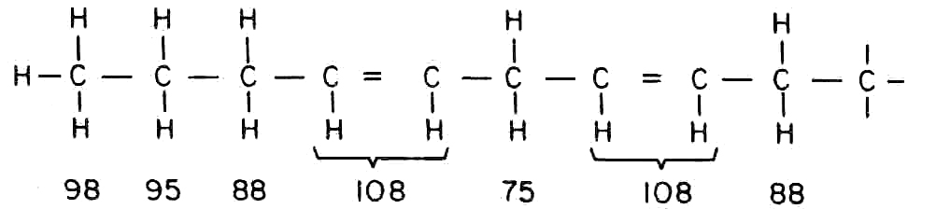
Εικόνα 2. Ενέργειες των δεσμών C-H σε kcal/mol στα πολυακόρεστα λιπαρά οξέα.
Συνεπώς ο συγκεκριμένος δεσμός έχει την μεγαλύτερη τάση για απόσπαση ατόμων υδρογόνου μέσω ελευθέρων ριζών αν και, στην απόσπαση μπορεί να συμμετέχουν κα άλλοι δεσμοί. Η συμμετοχή τους ωστόσο εξαρτάται από τις σταθερές της αντίδρασης οι οποίες προκύπτουν από μετρήσεις σε συγκεκριμένα προϊόντα.
Η σύγκριση της παρακάτω ισχύος των δεσμών είναι ενδεικτική:
HO-H, 119; RO-H, 104 - 105; ROO-H ~ 90; Ar – H, 112: ArO-H, 85 ;
NH₂-H, 107; RS-H, ~ 90; και ArS-H ~ 84 (18)
Σύζευξη.
Το αρχικό μονήρες ηλεκτρόνιο μιας ελεύθερης ρίζας μπορεί να αντιδράσει με άλλα άτομα ή ομάδες μέσα στη ρίζα. . Ετσι, το μονήρες ηλεκτρόνιο απομακρύνεται και η ηλεκτρονική πυκνότητα στην αρχική θέση μειώνεται.
Η δισαλληλική ρίζα του λινολεϊκού οξέος που απεικονίζεται στην εικόνα 3 δεν αντιδρά με το οξυγόνο λόγω της ηλαττωμένης ηλεκτρονικής πυκνότητας στον C11.

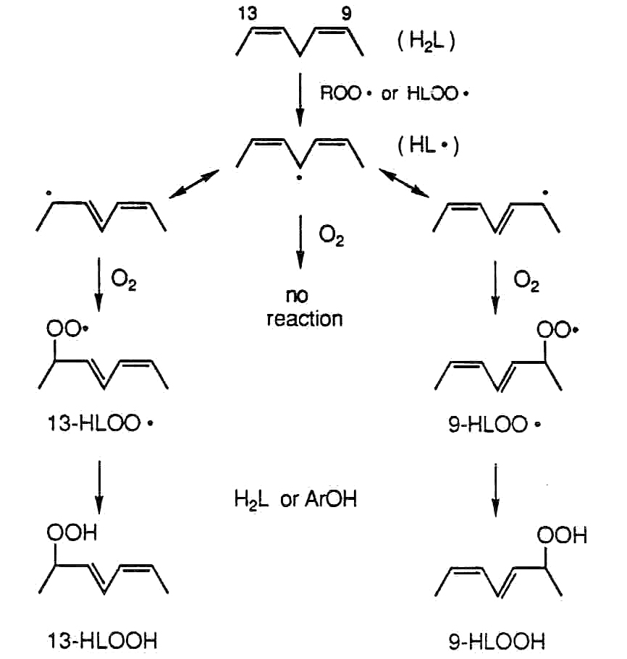

Εικόνα 3. Μηχανισμός υπεροξείδωσης του λινολεϊκού οξέος (H₂L).

Οι μεσομερείς μορφές με μονήρες ηλεκτρόνιο στον C9 και στον C13 αντιδρούν με το οξυγόνο αλλά με μειωμένη ταχύτητα όπως φαίνεται στην αντίδραση (25).
Η σύζευξη συμβάλλει επίσης στην αντιστρεψιμότητα της αντίδρασης (25) καθώς και την ανταλλαγή μεταξύ ατμοσφαιρικού οξυγόνου και υπεροξυλ-ριζών.

Κινητική και μηχανισμοί της γένεσης.
Άλλα ακόρεστα λιπαρά οξέα θα αναμένονταν να έχουν μηχανισμούς αντίδρασης παρόμοιους με αυτούς του λινoλεϊκού οξέος μια και οι κύριες θέσεις προσβολής είναι οι ασθενέστεροι δεσμοί άνθρακα – υδρογόνου.
Στο ολεϊκό οξύ αυτές είναι οι αλληλικές θέσεις C8, και C11.
Στο λινολεϊκό οξύ αυτή η θέση είναι η διπλή αλληλική θέση C11.
Το λινολενικό οξύ έχει δύο διαθέσιμες δισαλληλικές θέσεις προσβολής τον C11 και C14. Το αραχιδονικό οξύ έχει τρεις δισαλληλικές θέσεις την C7,C10 και C13.
Η κινητική της αντιδράσεως γένεσης για διαφορετικά λιπαρά οξέα δίνεται στον πίνακα 1. (26)
k_{p}
ROO. + H₂Fa __^{Kp}___ ROOH + HFa. (26)
Οι σταθερές αντίδρασης είναι πολύ χαμηλότερες για λιπαρά οξέα που δεν έχουνε δισαλληλικές θέσεις. Σε πολυακόρεστα λιπαρά οξέα η σταθερά σχηματισμού K_{p} είναι ανάλογη με τον αριθμό των δισαλληλικών θέσεων. Οι σταθερές K_{p} δεν διαφέρουν πολύ για διαφορετικές ρίζες ROO. , εκτός αν η ρίζα υπεροξυλίου έχει ως υποκαταστάτη αλογόνο στην α θέση.
Οι θέσεις της προσθήκης οξυγόνου στις ελεύθερες ρίζες των ακόρεστων λιπαρών οξέων και τα σχηματιζόμενα υδροϋπεροξείδια απεικονίζονται στον πίνακα 3.

Πίνακας 3. Θέση της απόσπασης ατόμων υδρογόνου και παραγόμενα υδρουπεροξείδια με (αποδόσεις %), κατά την υπεροξείδωση των λιπαρών οξέων.

Θέση C | Ολεϊκό | Λινολεϊκό | Λινολενικό | Αραχιδονικό
5 | - | - | - | 27
6 | - | - | - | -
7 | - | - | - | → -
8 | → 27 | - | - | 7
9 | 23 | 50 | 32 | 9
10 | → 23 | - | - | → -
11 | 27 | → - | → - | 11
12 | - | - | 11 | 6
13 | - | 50 | 11 | → -
14 | - | - | → - | -
15 | - | - | - | 40
16 | - | - | 46 | -

Είναι προφανές ότι το οξυγόνο δεν προστίθεται στις δισαλλυλικές θέσεις μια και δεν σχηματίζονται τα αντίστοιχα υδροϋπεροξείδια.

Συνθήκες γένεσης
Η υπεροξείδωση των λιπαρών οξέων είναι μία αλυσιδωτή αντίδραση .
Το μήκος της αλυσίδας θα ήταν άπειρο εάν δεν υπήρχαν αντιδράσεις μεταξύ ριζών υπεροξυλίου ή ριζών υπεροξυλίου και αντιοξειδωτικών.
Οι αντιδράσεις μεταξύ ριζών - ριζών είναι πολύ γρήγορες .(15)
2ROO. → Ενδιάμεσα → προϊόντα
2K₁ ~ 10⁶ - 10⁸ M⁻¹ s⁻¹
Το ενδιάμεσο που σχηματίζεται είναι σε πολλές περιπτώσεις ένα τετροξείδιο το οποίο αποσυντίθεται μέσω του μηχανισμού Russel σε υδροξυλικά και καρβονυλικά παράγωγα (-ΟΗ and > CO ).

Ρυθμός έναρξης
Το μήκος της αλυσίδας σε πρότυπα συστήματα καθορίζεται από τον ρυθμό της κατανάλωσης οξυγόνου.
- d[O₂)] = k_{p}[H₂L] R_{i} ^{½} (28)
dt (2k_{t}) ^{½}
όπου K_{p} είναι η σταθερά γένεσης
2k_{t} = σταθερά τερματισμού
R_{i} = ο αριθμός δημιουργίας των αρχικών ριζών.
Σε πειράματα με ιονίζουσες ακτινοβολίες η οξείδωση του φαινυλίου, του μηρμηγκικού ανιόντος και του H₂L ξεκινάει από ρίζες υδροξυλίου οι οποίες δημιουργούν την αρχική ρίζα.
Η σταθερά έναρξης R_{i} καθορίζεται από τον ρυθμό ακτινοβόλησης.
Το ποσό της πρόσληψης οξυγόνου ως G (-O₂ ) και το ποσό των αρχικών ελευθέρων ριζών κάτω από ελεγχόμενες συνθήκες είναι G (-R) = 6,4
Έτσι ο λόγος G (-O₂ ) / G (.R) δίνει τον αριθμό των μορίων οξυγόνου που καταναλώνονται για κάθε αρχική ρίζα R.0
Τα πειραματικά δεδομένα απεικονίζονται στην εικόνα 4.
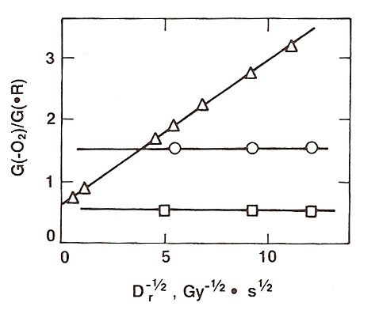

Εικόνα 4. ∆. Πρόσληψη οξυγόνου ανά αρχική ρίζα σαν συνάρτηση του ρυθμού ακτινοβόλησης την ⁻1 /2 σε υδατικά διαλύματα 0,1Mm λινολεϊκού οξέος σε pH 8,4. (o). 1 mM φαινυλαναλίνη σε pH 6.7 ( □). 1Mm φορμικό Νάτριο σε pH 7. Όλα τα διαλύματα ήταν κορεσμένα με Ν₂Ο/Ο₂ (5׃1) σε θερμοκρασία 20⁰C

Ο λόγος αυτός για φαινύλιο και φορμικό είναι 0 γιατί η οξείδωση και των δύο δεν εξαρτάται από την δόση της ακτινοβολίας.
Έτσι καμία αντίδραση δεν είναι αλυσιδωτή. Αντίθετα για το λινολεϊκό οξύ ο λόγος αυτός αυξάνεται για χαμηλότερους ρυθμούς ακτινοβόλησης.
Δομή παραγώγων
Σε υψηλότερες συγκεντρώσεις τα λιπαρά οξέα συσσωματώνονται σε μηκύλια
Η επίδραση της συγκέντρωσης όσον αφορά την πρόσληψη οξυγόνου δίδονται στην εικόνα 5.
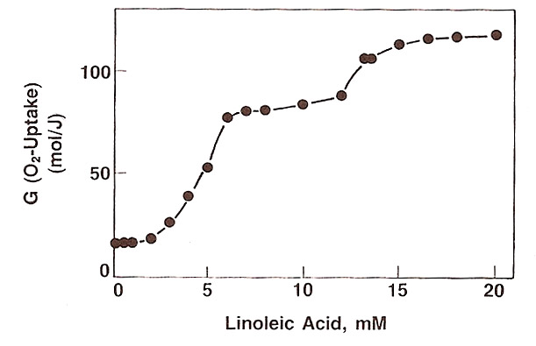

Εικόνα 5. Επίδραση της συγκέντρωσης του λινολεϊκού οξέος στην πρόσληψη οξυγόνου με γ ραδιόλυση σε N₂/O₂ (4׃1) σε υδατικό διάλυμα λινολεϊκού οξέος. Ρυθμός δόσης = 1.2 Χ 10^{–2} Gy s ^{–1} pH = 9

Πάνω από την κρίσιμη μυκηλιακή συγκέντρωση, σχηματίζονται σφαιρικά μυκήλια με μία διαδικασία που ολοκληρώνεται σε συγκέντρωση 6mM.
Πάνω από τα 12mM σχηματίζονται κυλινδρικά μυκήλια .

Θερμοκρασία
Η θερμοκρασία επηρεάζει την κατανομή των προϊόντων . Η κατανομή μπορεί να είναι τελείως διαφορετική στους 50 – 70⁰ C, θερμοκρασία που γίνονται τα πειράματα αυτοοξείδωσης, από ότι σε θερμοκρασία δωματίου, λόγω των διαφορετικών ενεργειών ενεργοποίησης για διαφορετικές αντιδράσεις που περιλαμβάνουν διαφορετικούς δεσμούς άνθρακα – υδρογόνου ( C - H )
Η θερμοκρασία επίσης επηρεάζει την στερεοχημική κατανομή των προϊόντων εικόνα 6.
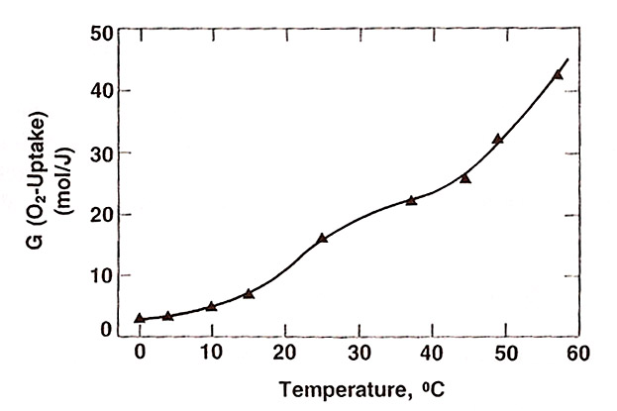
Εικόνα 6. Επιπτώσεις της θερμοκρασίας σε G(-O₂) σε υδατικά διαλύματα λινολεϊκού οξέος, N2O/)2 (4:1). Ρυθμός δόσης=1,1x10⁻² Gy s⁻¹, pH=9,4, 0.1 mM H₂L.

Διακλάδωση αλυσίδας
Παρουσία μεταλλικών ιόντων ή συμπλόκων τα υδροϋπεροξείδια των λιπαρών οξέων δημιουργούν τις αντίστοιχες αλκοξυλ-ρίζες (29) και στην συνέχεια την έναρξη της αλυσίδας (30).
HLOOH = Fe (_{II}) → HLO. + OH¯ + Fe(III) (29)
HLO. + H₂L → HLOH + HL (3 0)
Η διακλάδωση αυτή μπορεί να αποφευχθεί από ενώσεις που χρησιμοποιούν τα μέταλλα (κάνουν χηλικά σύμπλοκα) και εμποδίζουν την έναρξη της αντίδρασης (29).
Αντιοξειδωτικά
Τα αντιοξειδωτικά είναι μία τάξη ενώσεων που είναι ικανή να αναστείλει αλυσιδωτές υπεροξειδικές αντιδράσεις.
Τα φυτικά και ζωϊκά αντιοξειδωτικά διατηρούν τη ζωή αναστέλλοντας δηλητηριώδεις οξειδωτικές διαδικασίες. Υπάρχει ποικιλία αντιοξειδωτικών ουσιών στα τρόφιμα.

Μηχανισμοί
Οι βασικοί μηχανισμοί της αλληλεπίδρασης των αντιοξειδωτικών με περοξυλ- και αλκοξυλ-ρίζες δεν έχουν κατανοηθεί πλήρως.
Οι ρίζες οξυγόνου μπορούν να αποσπάσουν ένα άτομο υδρογόνου από ArO – H δεσμούς. (αντ. 31)
ROO. + ArOH → ROOH + ArO. (31)
Τα επιχειρήματα που βασίζονται σε θεωρήσεις ισχύος δεσμών πρέπει να εξετάζονται με προσοχή επειδή πολλές τιμές ισχύος δεσμών προέρχονται από κινητικά δεδομένα.
Υπάρχουν στοιχεία ότι η αλληλεπίδραση των περοξυλ-ριζών και των αντιοξειδωτικών είναι μία οξειδοαναγωγική διαδικασία που λαμβάνει χώρα σε δύο στάδια:
ROO. + ArOH → ROO¯ + ArOH ^{+.} (32)
και γρήγορη αποπρωτονίωση του ενδιάμεσου φορτισμένου αντιοξειδωτικού. (33)
ArOH⁺ . + H₂O → ArO. + H₃O⁺ (33)
Οι ρίζες ArO. έχουν μεσομερείς μορφές με συγκεκριμένες διαμορφώσεις που εξαρτώνται από τους υποκαταστάτες.
Οι μορφές συντονισμού της πιό απλής φαινοξυλ-ρίζας απεικονίζονται στην εικόνα 7.

Εικόνα 7. Μεσομερείς μορφές της ρίζας φαινοξυλίου.
Οι αντιοξειδωτικές ρίζες φαινοξυλίου έχουνε ισχυρότερο χαρακτήρα συντονισμού από ότι οι δισαλληλικές ρίζες και δεν αντιδρούν με οξυγόνο.
ArO. + O₂ → δεν παρατηρείται αντίδραση (34)
K < 10⁵ M⁻¹ s⁻¹
Κινητική
Γενικά η σταθερά του ρυθμού αντίδρασης μεταξύ μιάς ρίζας και ενός αντιοξειδωτικού (35) είναι συνάρτηση του ηλεκτροφιλικού χαρακτήρα των υποκαταστατών Χ και Ζ . (26)
XROO. + ZAH → XROO. + ZAH^{+ .} (35)
Ετσι ένας δότης ηλεκτρονίων Χ και ένας δέκτης ηλεκτρονίων Ζ αυξάνουν τη διαφορά ΔΕ του οξειδοαναγωγικού δυναμικού και τον ρυθμό αντίδρασης της (35)
Η α – τοκοφερόλη, το βασικό συστατικό της βιταμίνης Ε είναι από τα πιό δραστικά αντιοξειδωτικά με τις περοξυλ- ρίζες (Πίνακας 1).
Η αποτροπή από την α–τοκοφερόλη του σχηματισμού υπεροξειδίων μέσω της αλυσιδωτής γένεσης δίδεται στην εικόνα 8.
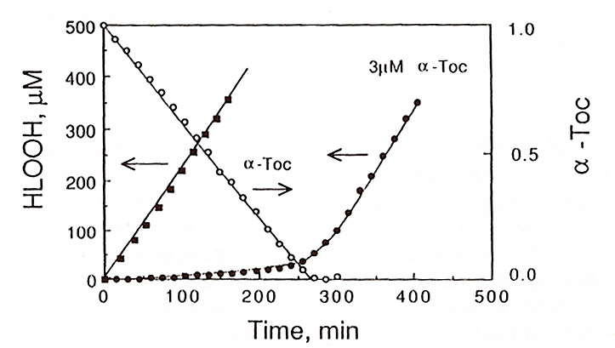

Εικόνα 8. Οξείδωση του λινολεϊκού μεθυλίου (453Mm) σε εξάνιο που επάγεται από το AMVN (0.20Mm) απουσία ( ▄ ) και παρουσία (•) α – τοκοφερόλης (3Mm) 37⁰C στον αέρα καθώς επίσης και κατανάλωση τοκοφερόλης (○)

Οξειδοαναγωγικό δυναμικό
Στο παρελθόν τα οξειδοαναγωγικά δυναμικά των ενώσεων Ε, προσδιορίζονταν με ηλεκτροχημικές μεθόδους ή υπολογισμούς.
Η τιμή Ε ενός οξειδοαναγωγικού ζεύγους ενός ηλεκτρονίου μπορεί να προσδιορισθεί κάτω από όμοιες συνθήκες χρησιμοποιώντας ραδιόλυση παλμών ή φωτόλυση με λέηζερ.(16)
Οι τεχνικές αυτές είναι αναγκαίες γιατί η οξείδωση ενός ηλεκτρονίου μιάς ένωσης, αποδίδει μία ελεύθερη ρίζα η οποία έχει πολύ μικρό χρόνο ζωής.
Τα οξειδοαναγωγικά δυναμικά προκύπτουν από την ισορροπία μεταξύ ενός γνωστού προτύπου S¯ ενός αντιοξειδωτικού A¯, και τις ενδιάμεσες ελεύθερες ρίζες. Αντίδρ. (36)
k_{f}
.A + S¯ A¯ + .S (36)
k_{r}

καθώς και από τις σταθερές K_{f} και K_{r} των ενδιάμεσων κατά την ισορροπία (37)
K = k_{f} / K_{r =} [A ¯ ] [.S] / [.A ] [S¯] (37)
Η παρακάτω εξίσωση χρησιμοποιείται για να υπολογισθεί το ΔΕ στους 20⁰ C.
ΔΕ= Ε (.Α/Α⁻) – Ε(.S/S⁻)= 0.059 log K
Τα δυναμικά οξείδωσης ορισμένων αντιοξειδωτικών απεικονίζονται στον πίνακα 4.

Πίνακας 4. Δυναμικό οξείδωσης ενός ηλεκτρονίου επιλεγμένων ενώσεων σε υδατικό διάλυμα pH 7 και 20^{ο}C.

Ένωση | Ε7, V | Ένωση | Ε7, V
4- Νιτροφαινόλη | 1.23 | Ουρικό οξύ | 0.59
4- Υδροξυβενζοϊκό | 1.04 | 2,6- Διμεθοξυφαινόλη | 0.58
Φαινόλη | 0.97 | Α- τοκοφερόλη | 0.48
Τυροσίνη | 0.89 | Υδροκινόνη | 0.46
4- Μεθυλθενόλη | 0.87 | DOPA | 0.44
4- Μεθοξυφαινόλη | 0.73 | 4-Αμινοφαινόλη | 0.41
Σεροτονίνη | 0.64 | 4-Διμεθυλαμινοφαινόλη | 0.36
Σισαμόλη | 0.62 | Ασκορβικό οξύ | 0.28

Όταν η ρίζα ανάγεται από την μεταφορά ενός ηλεκτρονίου από τον κατάλληλο δότη, αυτό εκφράζεται ως δυναμικό αναγωγής της αντιοξειδωτικής ρίζας E (.A/A¯).
Κατά κοινή παραδοχή το δυναμικό οξείδωσης της μητρικής ένωσης είναι ίσο με το δυναμικό αναγωγής της αντίστοιχης ελεύθερης ρίζας.
Εν τούτοις, είναι σημαντικό να υποδεικνύεται το οξειδοαναγωγικό ζεύγος στο οποίο αναφέρονται τα δυναμικά αυτά, γιατί η μητρική ένωση μπορεί να έχει και δυναμικό αναγωγής.
Επειδή το δυναμικό οξείδωσης της βιταμίνης C είναι χαμηλότερο από αυτό της α-τοκοφερόλης, η βιταμίνη C χρησιμοποιείται ως οξειδωτικό της βιταμίνης Ε .
Chr — O∙ + AH – → Chr — OH + .A– (39)
K = 5.7 x 10⁶ Μ⁻¹ s⁻¹
Η διαδικασία αυτής της αναγέννησης δίδεται στην εικόνα 9.
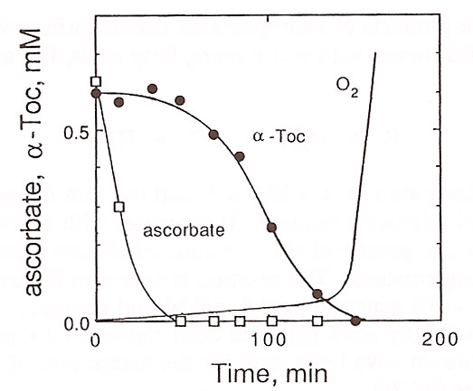
Εικόνα 9. Εξαφάνιση α – τοκοφερόλης (●), ασκορβικού (□) και κατανάλωση Ο₂ () κατά την επαγόμενη οξείδωση του λινολεϊκού μεθυλίου.

Τα οξειδοαναγωγικά δυναμικά μπορούν να υπολογισθούν από τη συσχέτηση Hammet χρησιμοποιώντας τις σταθερές Brown σ⁺ . Σε pΗ 7
E₇ = 0,95 + 0,31 Σσ⁺ (40)
Έτσι οι πολυ-υποκατεστημένες φαινόλες έχουνε πολύ χαμηλότερη τιμή Ε₇ από ότι οι μονο-υποκατεστημένες φαινόλες. H γαλλική επιγαλλοκατεχίνη (EGCG), βασικό συστατικό του τσαγιού, είναι για παράδειγμα ένας εξαιρετικός σαρρωτής ελευθέρων ριζών εικόνα 10.
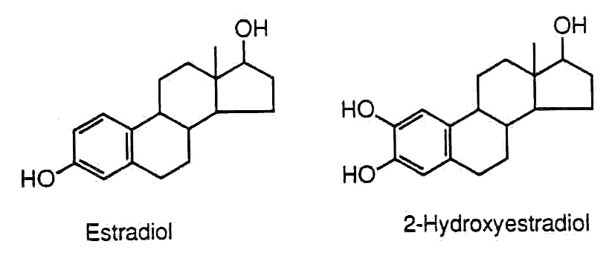
Εικόνα 10 . Αντιοξειδωτικά οιστρογόνα.

Βιοϊχνηθέτες της οξείδωσης
Ενώ υπάρχουν πολλά προϊόντα της οξείδωσης των λιπαρών οξέων, κανένα από αυτά δεν μας δείχνει το εύρος της οξείδωσης. Ο μόνος ποσοτικός δείκτης της υπεροξείδωσης είναι η κατανάλωση οξυγόνου που είναι πολύτιμη σε μελέτες προτύπων κάτω από ελεγχόμενες συνθήκες αλλά δεν μπορεί να μετρηθεί σε τρόφιμα ή βιολογικά συστήματα. Παρακάτω δίνονται μερικά προϊόντα που χρησιμοποιούνται για τον προσδιορισμό της οξείδωσης.

Υδροϋπεροξείδια
Τα υδροϋπεροξείδια, κύρια προϊόντα της οξείδωτικής διαδικασίας, μπορούν να μετρηθούν με HPLC,GC, και GC/MS ή με αντίδραση με Ιώδιο.
Ενώ είναι απλά σε πρότυπα συστήματα ο χρωματογραφικός διαχωρισμός σε τρόφιμα είναι πολύ πιό πολύπλοκος, ενώ τα υδροϋπεροξείδια είναι πτητικά και αποσυντίθενται εύκολα.
Αλκάνια
Ένα από τα προϊόντα της αποσύνδεσης των υδροϋπεροξειδίων είναι μία ασταθής αλκυλ-ρίζα η οποία αντιδρά με τα λιπαρά οξέα και παράγεται ένα αλκάνιο . ( 17)
.R + H₂Fa → HR + HFa∙ (41)
Η αντίδραση είναι σχετικά αργή και ο ρυθμός της εξαρτάται από την σύσταση των λιπαρών οξέων και το περιβάλλον. Οι αλκυλ-ρίζες δημιουργούνται μέσω σχηματισμού αλκοξυλ-ρίζών και β - απόσπασης κατά την αναγωγή των υδροϋπεροξειδίων εικόνα 11.

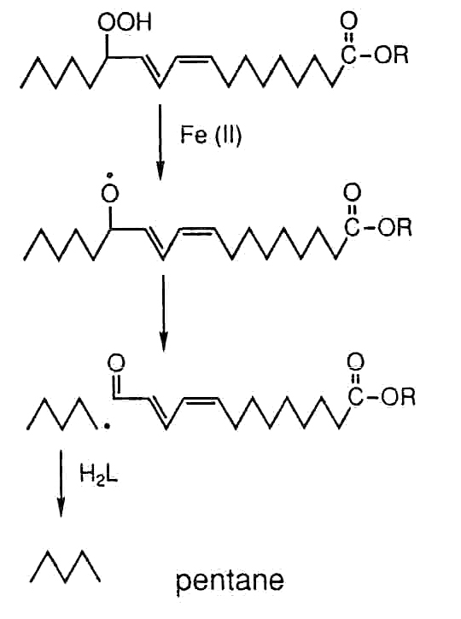

Εικόνα 11. Σχηματισμός πεντανίου από 13 υδροξυ-υπεροξειδικού οξέος.

TBA Test
Το θειοβαρβιτουρικό οξύ (TBA) αντιδρά με καρβονύλια και δίνει έγχρωμο προϊόν.
Ένα από τα προϊόντα του ενδοϋπεροξειδίου του αραχιδονικού οξέος είναι η μαλον-διαλδεϋδη, η οποία ενώνεται με δύο μόρια TBA. Το προίόν μπορεί να εκτιμηθεί είτε μετρώντας την απορρόφησή του- είτε με φθοριοφασματοφωτομετρία.
Το δεύτερο test είναι πολύ πιό ευαίσθητο και επιτρέπει τον προσδιορισμό ουσιών που αντιδρούν με το TBA σε πολύ χαμηλές συγκεντρώσεις στο πλάσμα του αίματος.

4 – υδροξυ – 2 –νονενάλη (ΗΝΕ)
Η ΗΝΕ παράγεται in vitro και in vivo από την αποσύνθεση των υδροϋπεροξειδίων των n-6 πολυακόρεστων λιπαρών οξέων. Η ΗΝΕ μπορεί να προσδιορισθεί με HPLC σε επίπεδα νανογραμμαρίου σε βιοσυστήματα. Μετρήσεις GC/ms χρησιμοποιούν την τεχνική του χημικού ιονισμού του αρνητικού ιόντος και εκμεταλλεύονται την υψηλή πτητικότητα των διδραστικών πενταφθοροβενζυλ- και τριμεθυλ-σιλιλ παραγόντων του ΗΝΕ. Ο σχηματισμός της ΗΝΕ στον κερατοειδή ,στο πλάσμα, και σε διάφορα όργανα είναι αποτέλεσμα οξειδωτικού στρές.

Συμπεράσματα
Παρά τις προόδους που έχουν γίνει για την κατανόηση οξειδωτικών μηχανισμών τα τελευταία χρόνια , παραμένουν ακόμη πολλά κενά .
Υπάρχουν λίγα δεδομένα για τα υδροϋπεροξείδια και τα προϊόντα αποσύνθεσής τους στα τρόφιμα, καθώς επίσης στα πιθανά καρκινογόνα αποτελέσματα σε ανθρώπους.
Μηχανιστικές μελέτες ετερογενών συστημάτων όπως τα τρόφιμα
και η προστασία τους από την οξείδωση με αντιοξειδωτικά, καθώς επίσης και ο αντικαρκινικός χαρακτήρας των αντιοξειδωτικών είναι περιοχές που χρειάζονται παραπάνω έρευνα. Κάτι τέτοιο μπορεί να οδηγήσει στην ανάπτυξη ασφαλέστερων προϊόντων με μεγαλύτερο χρόνο ζωής και ιδιότητες που προλαμβάνουν τον καρκίνο.

ΚΕΦΑΛΑΙΟ 2
ΕΝΕΡΓΟΤΗΤΑ ΤΟΥ ΝΕΡΟΥ ΚΑΙ ΡΥΘΜΟΙ ΛΙΠΙΔΙΚΗΣ ΟΞΕΙΔΩΣΗΣ

Η λιπιδική οξείδωση είναι σημαντικός μηχανισμός για την υποβάθμιση πολλών τροφίμων. Μεταβλητές όπως ο βαθμός ακορεστότητας των λιπών, η διαθεσιμότητα οξυγόνου και φωτός, η παρουσία καταλυτών και φυσικών αντιοξειδωτικών πρέπει να λαμβάνονται υπ’ όψιν(18).Το νερό παίζει πολύ σημαντικό ρόλο σε αυτή τη διαδικασία και επομένως κατανοώντας τη σχέση μεταξύ περιεκτικότητας υγρασίας και βαθμού λιπιδικής οξείδωσης μπορούμε να βελτιώσουμε την ποιότητα πολλών τροφίμων.
Το νερό συμμετέχει σε διάφορες διεργασίες στα τρόφιμα. Μπορεί να χρησιμεύσει ως διαλύτης για την κινητοποίηση αντιδρώντων ουσιών, ως υπόστρωμα σε χημικές αντιδράσεις και αλληλεπιδρά μέσω δεσμών υδρογόνου με συστατικά των τροφίμων. Επί πλέον μπορεί να θεωρηθεί ως πλαστικοποιητικός παράγοντας (19).
Η ενεργότητα του νερού έχει χρησιμοποιηθεί για τον έλεγχο της λιπιδικής οξείδωσης σε ευαίσθητα τρόφιμα, και για να εξηγήσει τη σχέση μεταξύ ρυθμών λιπιδικής οξείδωσης και περιεκτικότητας σε υγρασία.
Η θεωρία Glass transition η οποία λαμβάνει υπ’ όψιν τη φυσική κατάσταση του τροφίμου είναι μία προσέγγιση για την περιγραφή αυτής της σχέσης (20).
Η ενεργότητα του νερού, δηλαδή η θερμοδυναμική του διαθεσιμότητα ορίζεται ως
a_{w}= p / p_{o}
όπου a_{w} είναι η ενεργότητα του νερού, p είναι η τάση ατμών του νερού στo τρόφιμο και p_{ο} είναι τάση ατμών καθαρού νερού στην ίδια θερμοκρασία

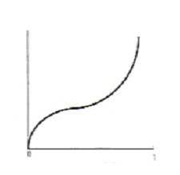
Στην εικόνα 1 απεικονίζεται η σχέση μεταξύ περιεκτικότητας υγρασίας και ενεργότητας του νερού. Από την εικόνα φαίνεται ότι η πλειονότητα των νωπών ή των τροφίμων από ιστούς που έχουν περιεκτικότητα υγρασίας μεταξύ 60 - 95% παρουσιάζουν ενεργότητα νερού πολύ κοντά στο 1.(21) Αυτό μας δείχνει ότι σε αυτή την ενεργότητα η αλλοίωση των τροφίμων είναι γενικά μικροβιακή ή ενζυμική. Η απ’ ευθείας λιπιδική οξείδωση, στην οποία δεν παρεμβάλλονται ένζυμα ,δεν είναι σημαντικός παράγοντας αλλοίωσης σε αυτή την υψηλή τιμή ενεργότητας νερού γιατί άλλοι μηχανισμοί αλλοίωσης δρουν προηγουμένως στο τρόφιμο.
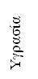

Ενεργότητα του νερού
Εικόνα 1 . Ισοθερμική υγρασίας για τρόφιμο.

Η συμπύκνωση, η κατάψυξη και η ξήρανση ελαττώνουν την ενεργότητα του νερού ενός τροφίμου, και μπορούν να φέρουν το τρόφιμο σε ενδιάμεσα ή χαμηλά στάδια περιεκτικότητας υγρασίας όπου η απ’ ευθείας λιπιδική οξείδωση γίνεται πολύ σημαντικός παράγοντας αλλοίωσης. Κατά την αφυδάτωση σχηματίζονται ελεύθερες ρίζες που επιταχύνουν την λιπιδική οξείδωση (22). Η κατάψυξη επίσης μπορεί να οδηγήσει σε επιτάχυνση της λιπιδικής οξείδωσης μέσω συγκέντρωσης υποστρωμάτων και καταλυτών στο μη κατεψυγμένο τμήμα του συστήματος.
Σε άλλες χημικές αντιδράσεις, όπως η μη ενζυμική αμαύρωση, καθώς η ενεργότητα του νερού είναι χαμηλότερη από 1, ο ρυθμός των αντιδράσεων της υδατικής φάσης αρχικά αυξάνει – παρουσιάζει ένα μέγιστο για μέση ενεργότητα του νερού 0,6 - 0,8 , και μετά ελαττώνεται ξανά καθώς ελαττώνεται η ενεργότητα του νερού για να φτάσει κοντά στο 0 όπως φαίνεται στην εικόνα 2.
Η τιμή μίας στοιβάδας υγρασίας θεωρείται η περισσότερο σταθερή τιμή περιεκτικότητας υγρασίας για ένα αποξηραμένο τρόφιμο. Στην απλή στοιβάδα το νερό συνδέεται στενά με την επιφάνεια του τροφίμου και δεν μπορεί να δράση ως υδατική φάση ούτε είναι διαθέσιμο για κινητοποίηση αντιδρώντων ουσιών.
Έχει προταθεί (23) η ιδέα ότι το νερό μπορεί να συνδέεται σε θέσεις της επιφάνειας του τροφίμου αποκλείοντας το οξυγόνο από τις θέσεις αυτές, περιορίζοντας κατ’ αυτόν τον τρόπο έτσι τις αντιδράσεις οξείδωσης, αλλά αυτή η ιδέα αμφισβητείται έντονα σήμερα . Παρ’ όλα αυτά ο ρυθμός της λιπιδικής οξείδωσης που λαμβάνει χώρα στην ελαιώδη φάση αυξάνεται καθώς η ενεργότητα του νερού ελαττώνεται κάτω από τη στοιβάδα υγρασίας. Αυτό μπορεί να εξηγηθεί από το γεγονός ότι το νερό μπορεί να σχηματίσει μία σφαίρα ενυδάτωσης γύρω από καταλύτες όπως Cu , Fe, Co και Cd.

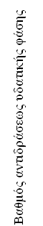
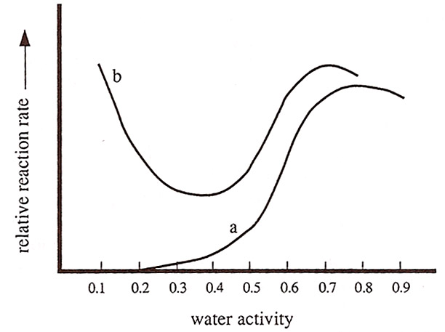
Ενεργότητα νερού
Εικόνα 2. Σχετικός ρυθμός,αντίδρασης σαν συνάρτηση ενεργότητας a. Μή ενζυμική αμαύρωση. b. Λιπιδική οξείδωση.

Σε ξηρή κατάσταση οι καταλύτες είναι πιο δραστικοί, καθώς όμως αυξάνεται η ενεργότητα του νερού, τα μέταλλα μπορεί να ενυδατωθούν, πράγμα που ελαττώνει την καταλυτική τους δράση, και έτσι επιβραδύνεται ο ρυθμός της λιπιδικής οξείδωσης.
Ο Maloney και οι συνεργάτες του (24 )μέτρησαν την απορρόφηση οξυγόνου σε ένα πρότυπο σύστημα που περιείχε λινολεϊκό μεθύλιο. Τα αποτελέσματα έδειξαν ότι το νερό σχηματίζει δεσμούς υδρογόνου με υδροϋπεροξείδια που παράγονται στα αρχικά στάδια της οξείδωσης των ακόρεστων λιπιδίων. Πρότειναν ότι όσο το ποσοστό της φάσης του νερού/ λιπιδίου αυξάνει με την αυξανόμενη ενεργότητα του νερού, οι πολικές καρβοξυλικές ομάδες ανεβαίνουν στην επιφάνεια και συνδέονται με δεσμούς υδρογόνου με το νερό απομακρύνοντάς το από την αντίδραση.
Το νερό επίσης ελαττώνει την συγκέντρωση ελευθέρων ριζών, με το να διευκολύνει αντιδράσεις τερματισμού (25). Οι αντιδράσεις τερματισμού περιλαμβάνουν τον ανασυνδυασμό ελευθέρων ριζών προς το σχηματισμό νέων προϊόντων. Καθώς αυξάνει η ενεργότητα του νερού, περισσότερο νερό είναι διαθέσιμο για να κινητοποιήσει τις περισσότερο πολικές ρίζες προς το διφασικό σύστημα (λίπος- νερό) που επιτρέπουν τον ταχύτερο τερματισμό της αντίδρασης.
Σε χαμηλές ενεργότητες , το νερό είναι ανεπαρκές για να πραγματοποιήσει τις παραπάνω αντιδράσεις. Έτσι ο βαθμός λιπιδικής οξείδωσης σε χαμηλές ενεργότητες νερού είναι αρκετά υψηλός αλλά ελαττώνεται καθώς η ενεργότητα αυξάνει σε 0,2 έως 0,4 a_{w} , καθώς διαφαίνεται στην εικόνα 2.
Παρ’ όλα αυτά, για a_{w} 0,4 - 0,7 η ταχύτητα οξείδωσης των ακόρεστων λιπιδίων αυξάνει. Αυτό μπορεί μερικώς να εξηγηθεί από την αυξημένη κινητικότητα των καταλυτών στην υδατική φάση η οποία μπορεί να τους φέρει στην μεσεπιφάνεια λιπιδίου – νερού διευκολύνοντάς τους να διασπάσουν υδροϋπεροξείδια σε ελεύθερες ρίζες.
Το ελαττωμένο ιξώδες της υδατικής φάσης μπορεί να επιτρέψει και σε πολλά άλλα υλικά να φτάσουν σε αυτή τη μεσεπιφάνεια και να καταλύσουν περαιτέρω την αντίδραση.
Είναι προφανές ότι ο αυξημένος ρυθμός λιπιδικής οξείδωσης δεν οφείλεται στην αύξηση της συγκέντρωσης οξυγόνου στην υδατική φάση, αφού η αντίδραση γίνεται στην λιπιδική, ενώ η διαλυτότητα του οξυγόνου σε οργανικά υλικά είναι περίπου 10 φορές μεγαλύτερη από το νερό. Σε τιμές a_{w} μεγαλύτερες του 0,7 ο βαθμός της λιπιδικής οξείδωσης ελαττώνεται πιθανόν λόγω αραίωσης των καταλυτών.
Η οξειδωτική αλλοίωση των καρυδιών ακολουθεί τη σχέση που απεικονίζεται στην εικ. 2. Η μέγιστη σταθερότητα βρέθηκε στα καρύδια σε a_{w} 0,3 όπως μετρήθηκε από τιμές υπεροξειδίων , με το βαθμό αλλοίωσης να μεταβάλλεται γρήγορα τόσο σε υψηλότερες όσο και σε χαμηλότερες ενεργότητες νερού. Ο ρυθμός της λιπιδικής οξείδωσης για το λυοφιλοποιημένο μοσχάρι ήταν χαμηλότερος σε a_{w} 0,27 από ότι σε χαμηλότερη ενεργότητα. Για τα πατατάκια ο ρυθμός της λιπιδικής οξείδωσης ήταν χαμηλότερος σε τιμές a_{w} 0,4 συγκρινόμενος με νερό χαμηλότερης ενεργότητας όπως φαίνεται στην εικόνα 3.
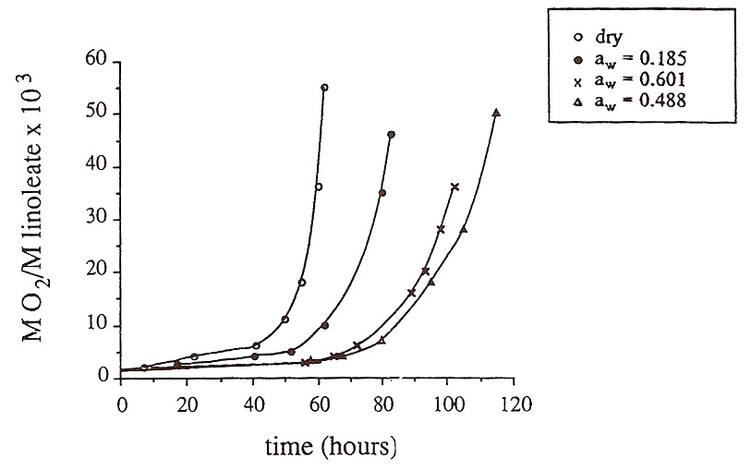

Εικόνα 3. Οξείδωση στα πατατάκια εκτιμώμενη από τιμές υπεροξειδίων σε τρείς ενεργότητες νερού.
Στο πείραμα του Maloney το νερό έχει αντιοξειδωτική δράση στο ρυθμό οξείδωσης του λινολεϊκού μεθυλίου στο πρότυπο σύστημα που μελετήθηκε εικόνα 4.
Ο Cavaletto μελέτησε τη σχέση μεταξύ περιεκτικότητας σε υγρασία και οξειδωτικής σταθερότητας. Σε macadamia nuts σε τιμές μεταξύ 1,4 και 4,3% υγρασίας, η λιπιδική οξείδωση μετρήθηκε οργανοληπτικά και βρήκαν ότι η μέγιστη σταθερότητα βρισκόταν για το χαμηλότερο ποσοστό υγρασίας(26). Η σταθερότητα ελαττωνόταν για υψηλότερα ποσοστά υγρασίας.

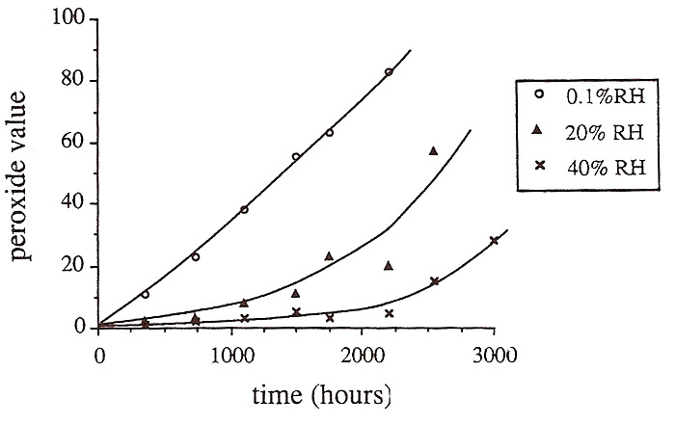

Εικόνα 4. Απορρόφηση οξυγόνου σε πρότυπο σύστημα που περιέχει λινολεϊκό μεθύλιο
Σε τρόφιμα ευαίσθητα σε λιπιδική οξείδωση ο έλεγχος της υγρασίας ή της ενεργότητας του νερού είναι απαραίτητος. Η επιλογή ενός υλικού συσκευασίας το οποίο έχει χαμηλή διαπερατότητα σε νερό για να αποτρέπει την πρόσληψη ή την απώλεια υγρασίας είναι απαραίτητη. Όταν ο έλεγχος της υγρασίας δεν είναι δυνατός , τα χαμηλής και τα ενδιάμεσα σε περιεκτικότητα υγρασίας τρόφιμα προστατεύονται από την λιπιδική οξείδωση με μεθόδους όπως συσκευασία στο κενό και προσθήκη χηλικών συστημάτων, αντιοξειδωτικών ή την ενσωμάτωση σαρωτών ελευθέρων ριζών στη συσκευασία.

Θεωρία μετάβασης πολυμερούς και λιπιδική οξείδωση
Η περιεκτικότητα σε υγρασία και η ενεργότητα του νερού δεν μπορούν να εξηγήσουν επακριβώς τη σχέση μεταξύ νερού και λιπιδικής οξείδωσης που προέρχεται από τις ελεύθερες ρίζες. Η φυσική κατάσταση ενός τροφίμου επηρεάζει επίσης την ευαισθησία του στη λιπιδική οξείδωση.
Τα λυοφιλοποιημένα υλικά έχουν μία φάση με πόρους. Αυτή επιτρέπει στο οξυγόνο να διαχέεται στο σύστημα και να επιδρά με τα ακόρεστα λιπίδια. Η φυσική κατάσταση ενός συστήματος εξαρτάται από διάφορους παράγοντες μεταξύ των οποίων και η επεξεργασία την οποία έχει υποστεί. Επίσης εάν το τρόφιμο είναι σε κρυσταλλική ή άμορφη κατάσταση μπορεί να επηρεάσει τον ρυθμό των αντιδράσεων που λαμβάνουν χώρα.
Επιστήμονες όπως ο Slade και ο Levine (27) έχουν προτείνει μία εναλλακτική προσέγγιση , την θεωρία μετάβασης πολυμερούς υάλου. Η θεωρία αυτή χρησιμοποιείται από επιστήμονες πολυμερών για την κατανόηση του συστήματος, επειδή πολλά τρόφιμα όπως το άμυλο, οι πρωτεϊνες και τα κόμμεα είναι πολυμερή , και επομένως η θεωρία μπορεί να έχει εφαρμογή.
Μπορεί επίσης να εφαρμοσθεί και σε στερεά συστήματα που αποτελούνται από μικρομοριακές ενώσεις όπως τα σάκχαρα.
Σύμφωνα με τη θεωρία αυτή σε χαμηλές θερμοκρασίες και υγρασία, τα άμορφα πολυμερή υπάρχουν σε κατάσταση υάλου, ενώ σε υψηλότερες θερμοκρασίες και υγρασίες ,βρίσκονται υπό μορφή ελαστικού όπως φαίνεται στην εικόνα 5.

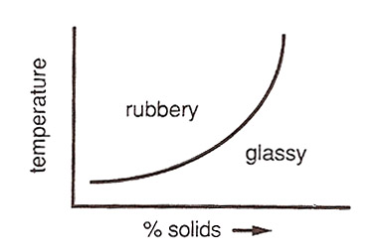

Εικόνα 5. Διάγραμμα θεωρητικής κατάστασης για άμορφα πολυμερή συστήματα

Η θερμοκρασία μετάβασης υάλου ( Tg ) είναι η θερμοκρασία στην οποία οι άμορφες περιοχές ενός πολυμερούς αλλάζουν από κατάσταση υάλου σε κατάσταση ελαστικού.
Ως ελεύθερος όγκος ορίζεται ο χώρος σε μία φάση από πολυμερές που δεν καταλαμβάνεται από τις πολυμερείς αλυσίδες. Ετσι υπάρχει λιγότερος ελεύθερος όγκος στην κατάσταση υάλου, με συνέπεια η διάχυση μέσω μιας φάσης πολυμερούς σε κατάσταση υάλου να είναι περιορισμένη λόγω του μικρότερου ελεύθερου όγκου μέσω του οποίου τα μόρια μετακινούνται.
Αυτό είναι σημαντικό για την λιπιδική οξείδωση αφού το οξυγόνο θα πρέπει να διαχέεται στο λιπιδικό υπόστρωμα για να προκαλέσει οξείδωση. Εν τούτοις δεν είναι γνωστό εάν αυτός ο περιορισμένος όγκος σε κατάσταση υάλου είναι αρκετός για να αποτρέψει διάχυση.
Έχει βρεθεί ότι ο ρυθμός της διάχυσης μικρομοριακών οργανικών μορίων σε πορώδη φάση αυξάνεται όσο ελαττώνεται το μέγεθος των μορίων που διαχέεται (28). Βέβαια η διάχυση του οξυγόνου σε ταινία (φιλμ) οξεικού πολυβυνιλίου δεν επηρεαζόταν από την κατάσταση της ταινίας λόγω του μικρού μεγέθους των μορίων του οξυγόνου. Η οξείδωση ελαίου πορτοκαλιού σε κάψουλα εξακολουθούσε να συμβαίνει ακόμη και στην υαλώδη κατάσταση του υλικού της κάψουλας. (εικόνα 6)

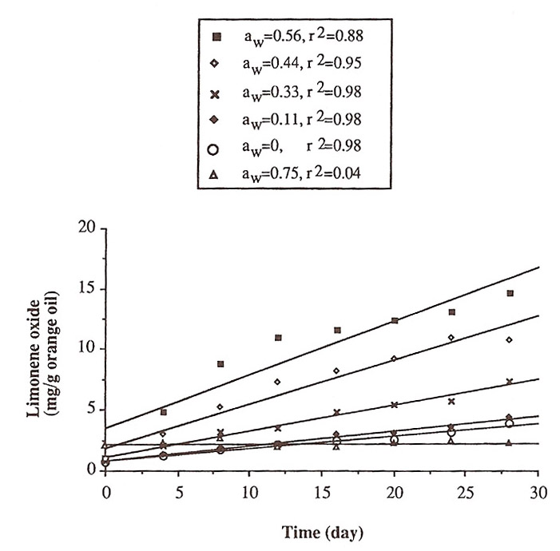

Εικόνα 6. Η οξείδωση του λεμονενίου σε πορτοκαλέλαιο εγκαψακιομένης
Μαλτοδεξτρίνης Μ 100 σε διάφορες ενεργότητες νερού.

Σύμφωνα με τη θεωρία αυτή μία σημαντική λειτουργία του νερού είναι να δρα ως πλαστικοποιητικός παράγοντας. Η πλαστικοποίηση ενός υλικού έχει να κάνει με την διόγκωση του πολυμερούς υλικού όταν η υγρασία αυξάνεται. Η προκαλούμενη αύξηση του ελευθέρου όγκου μπορεί να επιτρέψει περισσότερο ελεύθερη διάχυση των ουσιών στην υδατική φάση, και να επιταχύνει αντιδράσεις.
Η πλαστικοποίηση μπορεί να αυξήσει την επαφή της απορροφούμενης υδατικής φάσης με την λιπιδική φάση. Ο αριθμός των καταλυτικών θέσεων αυξάνει έτσι ώστε ο ρυθμός της λιπιδικής οξείδωσης να αυξάνεται.
Οι Shou και άλλοι (29) ερεύνησαν τον ρυθμό της λιπιδικής οξείδωσης σε σύστημα που παρουσιάζει υστέρηση. Κατ’ αυτήν, τα συστήματα που βρίσκονται κάτω από την επιφάνεια της καμπύλης υστέρησης έχουν υψηλότερη υγρασία από τα συστήματα που βρίσκονται πάνω από την επιφάνεια της καμπύλης υστέρησης για την ίδια ενεργότητα του νερού. Έτσι ο ρυθμός της λιπιδικής οξείδωσης μετρούμενος με την πρόσληψη οξυγόνου ήταν υψηλότερος για τα πρώτα συστήματα παρά για τα δεύτερα.
Αυτή η αύξηση του ρυθμού της λιπιδικής οξείδωσης περισσότερο από ότι προβλεπόταν από την ενεργότητα του νερού, μπορεί να αποδοθεί στις πλαστικοποιητικές ιδιότητες του επιπλέον νερού για τα πρώτα συστήματα. Η πλαστικοποίηση των πολυμερών τροφίμων από το νερό έχει δειχθεί για άμυλο, μαλτοδεξτρίνες και γλουτένη.
Όταν βρίσκονται στην ελαστική κατάσταση, τα πολυμερή συστήματα μπορούν να υποστούν κατάρρευση(collapse), (30). Η κατάρρευση παρατηρείται ως συρρίκνωση του υλικού πολυμερούς. Αυτό μπορεί να συμβεί όταν το ιξώδες του πολυμερούς υλικού ελαττώνεται τόσο, ώστε η επίδραση της βαρύτητας στη μάζα να προκαλεί την εσωτερική του κατάρρευση. Το φούσκωμα και η συγκόλληση κόνεων είναι το αποτέλεσμα της κατάρρευσης.
Αυτό είναι ανεπιθύμητο σε πολλές γραμμές επεξεργασίας τροφίμων, όπου η ελεύθερη ροή είναι απαιτούμενη, αλλά μπορεί να είναι επιθυμητό στη συσκευασία αποξηραμένων κόνεων.
Μερικοί υποστηρίζουν ότι κατά την διάρκεια της κατάρρευσης κάποια σημαντικά συστατικά που είναι παρόντα μέσα στο υλικό εξέρχονται μέσω της ελάττωσης του ελεύθερου όγκου (31).
Μελέτες έχουν δείξει ότι η κατάρρευση μπορεί να χρησιμεύσει στη μελέτη προϊόντων έγκλειστων σε κάψουλες από την οξείδωση. Βρέθηκε έτσι ότι ο ρυθμός οξείδωσης του λεμονενίου στο πορτοκαλέλαιο ήταν αργότερος όταν ο εγκαψακιωτικός παράγοντας μαλτοδεξτρίνη Μ100 ήταν σε ελαστική μορφή συγκρινόμενος με τον ρυθμό αντίδρασης όταν ο εγκαψακιωτικός παράγοντας ήταν σε υάλινη μορφή. Η ελάττωση στον ρυθμό οξείδωσης αποδόθηκε στην κατάρρευση του στρώματος μαλτοδεξτρίνης Μ100, η οποία οδήγησε στην ελάττωση του μεγέθους πόρων στην επιφάνεια του υλικού.
Έτσι περιορίζονται η διάχυση οξυγόνου και το εγκαψακιωμένο λεμονένιο προστατεύεται από την οξείδωση. Σε αυτή την περίπτωση η ελαστική κατάσταση και η κατάρρευση σχετίζονται με μεγαλύτερη σταθερότητα από ότι η υαλώδης κατάσταση.
Οι πολυμερείς αλυσίδες αν και βρίσκονται στην ελαστική κατάσταση μπορούν να έχουν αρκετή κινητικότητα ώστε να υποστούν κρυσταλλοποίηση. Ο ρυθμός κρυσταλλοποίησης σχετίζεται με την θερμοκρασία μετάβασης υάλου. Όταν συμβαίνει κρυσταλλοποίηση ο όγκος κενού ελαττώνεται καθώς οι πολυμερείς αλυσίδες πλησιάζουν η μία την άλλη αποκλείοντας όλα τα υπόλοιπα συστατικά.
Έχει μελετηθεί (32 ) η οξείδωση του λινολεϊκού μεθυλίου σε εγκαψακιωμένη λακτόζη που υφίσταται κρυσταλλοποίηση. Βρέθηκε ότι η οξείδωση δεν συνέβαινε κάτω από την θερμοκρασία κρυσταλλοποίησης του στρώματος λακτόζης. Με την κρυσταλλοποίηση όμως το έλαιο έβγαινε στην επιφάνεια του στρώματος και έτσι ήταν ευαίσθητο στην οξείδωση. Κάτι ανάλογο αναμενόταν και με την κατάρρευση του στρώματος της λακτόζης.
Η κρυσταλλοποίηση μπορεί επίσης να απελευθερώσει νερό. Σε ένα περιβάλλον ελεγχόμενης υγρασίας, το στρώμα πολυμερούς θα ανταποκριθεί σε περιβαλλοντικές συνθήκες, όταν όμως ένα τρόφιμο βρίσκεται μέσα σε κλειστό περιέκτη όπου η εξάτμιση δεν είναι δυνατή, το νερό που απελευθερώνεται μπορεί να δημιουργήσει νέα φάση στην επιφάνεια του τροφίμου.
Αυτό μπορεί να αυξήσει ή να ελαττώσει τη λιπιδική οξείδωση. Η κινητική ανάλυση της λιπιδικής οξείδωσης μπορεί να βασισθεί στον σχηματισμό υπεροξειδίων, στην κατανάλωση οξυγόνου, στον σχηματισμό εξανάλης ή σε άλλες ιδιότητες περιλαμβανομένης και της αισθητικής ανάλυσης.
Η εξάρτηση του ρυθμού οξείδωσης από την θερμοκρασία έχει σχηματοποιηθεί χρησιμοποιώντας την κινητική του Arrhenius και για 10⁰C βαθμούς αύξηση της θερμοκρασίας παρατηρείται μιάμιση έως τρείς (1,5 -3) φορές αύξηση του ρυθμού της λιπιδικής οξείδωσης. Αυτή η θεωρία πιστεύεται ότι είναι καταλληλότερη για να περιγράψει το ρυθμό των χημικών αντιδράσεων που συμβαίνουν σε πολυμερή συστήματα όταν βρίσκονται σε κατάσταση ελαστικού.
Θεωρητικά για 10⁰C αύξηση πάνω από τη θερμοκρασία μετάβασης υάλου προβλέπεται μία αύξηση της τάξης των 670 φορών για αυτούς τους ρυθμούς, ενώ 110 φορές αύξηση προβλέπεται για μεταβολή 10 βαθμών σε θερμοκρασία 10 -20⁰ C πάνω από την θερμοκρασία μετάβασης υάλου. Αυτό όμως δεν έχει υποστηριχθεί πειραματικά.
Συμπεράσματα
Η σχέση μεταξύ λιπιδικής οξείδωσης και υγρασίας είναι περίπλοκη. Η ποσότητα του νερού, η ενεργότητά του, η κατάστασή του σε ένα τρόφιμο μαζί με άλλους παράγοντες πρέπει να λαμβάνονται υπ’ όψιν στην πρόβλεψη σταθερότητας ενός τροφίμου. Η θερμοκρασία μετάβασης υάλου πρέπει επίσης να λαμβάνεται υπ’ όψιν.
Πρέπει να γίνεται σχεδιασμός έτσι ώστε το τρόφιμο να φέρεται στην υαλώδη κατάσταση ή να αυξάνεται η θερμοκρασία μετάβασης υάλου για τα συστατικά του.
Κατά την υαλώδη κατάσταση, το τρόφιμο δεν θα υπόκειται σε κατάρρευση , η κρυσταλλοποίηση και η διάχυση που παρατηρείται θα είναι περιορισμένη. Ο έλεγχος της θερμοκρασίας στην διάρκεια λυοφιλοποίησης αποτρέπει την κατάρρευση και σταθεροποιεί το τρόφιμο. Για την αύξηση της θερμοκρασίας της μετάβασης υάλου μπορούν να χρησιμοποιηθούν είτε υψηλού Μ.Β. πολυμερή - είτε διασταυρώσεις πολυμερών. Εν τούτοις ακόμη και η κατάρρευση ενός εγκαψακιωμένου στρώματος μπορεί να προστατέψει από την οξείδωση. Έτσι δεν είναι ακόμη σκόπιμο τα τρόφιμα να φέρονται στην υαλώδη κατάσταση. Είναι όμως σίγουρο ότι ο έλεγχος της υγρασίας παίξει σημαντικό ρόλο στον έλεγχο της λιπιδικής οξείδωσης.

ΚΕΦΑΛΑΙΟ 3
Η ΕΠΙΔΡΑΣΗ ΤΗΣ ΕΠΕΞΕΡΓΑΣΙΑΣ ΤΩΝ ΤΡΟΦΙΜΩΝ ΣΤΗΝ ΛΙΠΙΔΙΚΗ ΟΞΕΙΔΩΣΗ ΚΑΙ Η ΣΤΑΘΕΡΟΤΗΤΑ ΣΤΗ ΓΕΥΣΗ

Η λιπιδική οξείδωση κατά την διάρκεια της αποθήκευσης ενός τροφίμου επηρεάζεται από διάφορους παράγοντες:
- Θερμοκρασία αποθήκευσης.
- Διαθεσιμότητα οξυγόνου.
- Ενεργότητα νερού.
- Έκθεση σε φως, αντιοξειδωτικά, προοξειδωτικά, κ.λ.π.
Η οξειδωτική σταθερότητα εξαρτάται σε μεγάλο βαθμό από το τι έχει συμβεί στο τρόφιμο πριν την αποθήκευση. Η εξέλιξη της οξείδωσης σε τρόφιμα κατά την διάρκεια της αποθήκευσης απεικονίζεται στην εικ. 1α. Η οξείδωση ξεκινά αργά στην αρχή, αλλά επιταχύνεται κατά την διάρκεια της αποθήκευσης.
Το χρονικό όριο αποδοχής για κάποιο προϊόν μπορεί να αποτελεί το μισό του ορίου αποδοχής για κάποιο άλλο προϊόν.
Ένας λόγος για τη διαφορά αυτή είναι η διαφορά του βαθμού της οξείδωσης κατά την αρχή της αποθήκευσης. Από την συγκoμιδή ή την σφαγή, οξείδωση μπορεί να συμβεί κατά την αποθήκευση ακατέργαστων υλικών, στα διάφορα στάδια επεξεργασίας, κατά την διάρκεια της συσκευασίας κλπ. καταλήγοντας σε σημαντικές και δυσδιάκριτες διαφορές στα επίπεδα οξείδωσης κατά την αρχή της αποθήκευσης. Η οξείδωση αυτή όμως (απεικονίζεται στην εικ. 1β) μπορεί να έχει σημαντικές συνέπειες στην οξείδωση που παρατηρείται στη συνέχεια κατά την διάρκεια της αποθήκευσης (33).

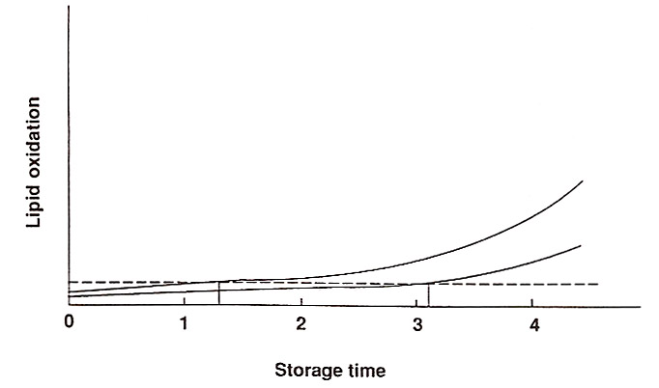

Εικόνα 1a. Σχηματική απεικόνιση ανάπτυξης της οξύτητας σε τρόφιμα
κατά την διάρκεια της αποθήκευσης.

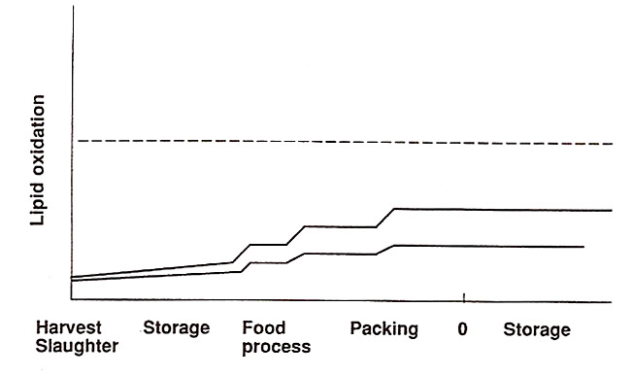

Εικόνα 1b. Μεγέθυνση της ανάπτυξης οξύτητας στα διάφορα στάδια επεξεργασίας

Μέθοδοι
Στα παραδείγματα που ακολουθούν η λιπιδική οξείδωση εκτιμήθηκε είτε με αισθητική ανάλυση είτε με ανάλυση σχηματισμού πτητικών προϊόντων ή και με τις δύο μεθόδους.

Αισθητική ανάλυση
Η περιγραφική αισθητική ανάλυση χρησιμοποιήθηκε για να περιγράψει την εξέλιξη της οξύτητας.
Στο πείραμα με το λουκάνικο χρησιμοποιήθηκε 10μελές πάνελ. Η ένταση της όξινης γεύσης κρίθηκε σε κλίμακα από 0- 10 . Όλες οι αναλύσεις πραγματοποιήθηκαν τρείς φορές.
Στο πείραμα με το μπισκότο πέντε κριτές ανέλυαν τα δείγματα χρησιμοποιώντας μία κλίμακα 0 – 4 για την ένταση της όξινης γεύσης. Οι αναλύσεις αυτές δεν επαναλήφθηκαν.

Ανάλυση πτητικών
Ο σχηματισμός πτητικών κατά την διάρκεια της οξείδωσης αναλύθηκε με αέρια χρωματογραφία (34)
Στο πείραμα με το μπισκότο χρησιμοποιήθηκε μία στατική μέθοδος εξισορρόπησης .
Από τα πτητικά συστατικά που αναλύθηκαν και ταυτοποιήθηκαν η εξανάλη χρησιμοποιήθηκε ως δείκτης της λιπιδικής οξείδωσης.

Παρασκευή κοκκίων πατάτας (granules)
Υπάρχουν διάφοροι μέθοδοι για την παρασκευή κοκκίων πατάτας.
Μελετήθηκε η αποκαλούμενη “add – back” διαδικασία κατά την οποία οι ωμές πατάτες πλένονται, καθαρίζονται και κόβονται σε φέτες περίπου 2cm. Οι φέτες λευκάζονται στο νερό στους 76⁰C περίπου 15min. Κατόπιν ψύχονται στο νερό στους 10 ⁰ C και μετά μαγειρεύονται στον ατμό στους 102 ⁰ C για περίπου 20min. Τα τεμάχια αυτά αναμιγνύονται με ήδη έτοιμα κοκκία πατάτας και κατεργάζονται ή λιώνουν με ήπιο τρόπο. Η κατεργασία αυτή διαρκεί περίπου 20min, και έπειτα οι κόκκοι πατάτας στεγνώνουν με αέρα. Στη συνέχεια 85 -90% των κόκκων επιστρέφουν στο μίγμα ενώ το υπόλοιπο στεγνώνεται περαιτέρω και δίνει το τελικό προϊόν.
Ο σκοπός της μελέτης ήταν να μελετηθεί η λιπιδική αποσύνθεση στην πατάτα κατά την διάρκεια της διαδικασίας και οι συνέπειές της στην διάρκεια της αποθήκευσης. Παρατηρήθηκε έκλυση ελεύθερων λιπαρών οξέων στα αρχικά στάδια της επεξεργασίας.
Τα ελεύθερα λιπαρά οξέα αποτελούν το υπόστρωμα για περαιτέρω ενζυμική οξείδωση μέσω της λιποξυγενάσης, και είναι πιο ευαίσθητα σε οξείδωση σε σχέση με τα εστεροποιημένα λιπαρά οξέα.
Σε πρότυπα πειράματα, φέτες πατάτας πάχους 2cm θερμάνθηκαν σε υδατόλουτρο
76⁰ C για 5 ή 15min και μετά ψύχθηκαν σε υδατόλουτρο 10 ⁰ C. Κατόπιν ελήφθησαν λεπτές τομές από τις φέτες πατάτας από την επιφάνεια και το κέντρο, και προσδιορίστηκε το περιεχόμενό τους σε εξανάλη (35).
Η εικόνα 2 δείχνει ότι η εξανάλη σχηματίσθηκε κατά την διάρκεια της διαδικασίας λεύκανσης.
Μετά την θέρμανση για 5min η συγκέντρωση της εξανάλης αυξήθηκε και στο κέντρο, και στην επιφάνεια των φετών. Μετά από 15min η συγκέντρωση της εξανάλης στο κέντρο των φετών αυξήθηκε περισσότερο ενώ η συγκέντρωση της εξανάλης στην επιφάνεια ήταν χαμηλότερη από ότι των 5min.
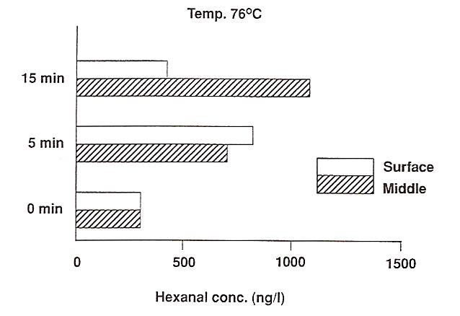
Αυτό αποτελεί ένδειξη ότι λαμβάνει χώρα λιπιδική οξείδωση κατά την διάρκεια της επεξεργασίας.

Εικόνα 2. Σχηματισμός εξενάλης κατά την διάρκεια λεύκανσης της πατάτας.

Ο πιθανός μηχανισμός είναι να συμβαίνει ενζυμική οξείδωση κατά την διάρκεια της θέρμανσης πριν απενεργοποιηθούν οι λιποξυγενάσες. Η λιποξυγενάση στην επιφάνεια απενεργοποιήθηκε μετά από 15 min θέρμανσης, ενώ στο κέντρο των φετών δεν είχε απενεργοποιηθεί πλήρως.
Συνεπώς η οξείδωση συνεχίζει στο κέντρο των φετών κατά την διάρκεια της ψύξης, κάτι που εξηγεί την αύξηση της εξανάλης.
Συμπερασματικά λιπιδική οξείδωση συμβαίνει κατά την διάρκεια της επεξεργασίας της πατάτας σε κοκκία. Η πρόωρη αυτή οξείδωση είναι πολύ δύσκολο να μετρηθεί και σπανίως έχει αποδειχθεί. Η έναρξη της οξείδωσης κατά την διάρκεια της επεξεργασίας θα συνεχισθεί και κατά την διάρκεια της αποθήκευσης των τροφίμων και θα επηρεάσει την σταθερότητά τους

Επεξεργασία δημητριακών
Στη Σουηδία, σε μεγάλη έρευνα συγκρίθηκαν διάφορες θερμικές διαδικασίες σε δημητριακά σε σχέση με την επίδρασή τους σε φυσικές, χημικές και διατροφικές ιδιότητες στην κατηγορία αυτή των τροφίμων.
Μελετήθηκε επίσης η επίδραση των διαδικασιών αυτών στη λιπιδική οξείδωση. Σιτάρι ολικής αλέσεως από μία παρτίδα επεξεργάσθηκε με πέντε διαφορετικούς τρόπους.
- Roller – drying,
- Steam – cooking
- Autoclaving
- Puffing
- extrusion-cooking
Όλα τα δείγματα αλέστηκαν.
Η εικόνα 3 δείχνει την συγκέντρωση της εξανάλης των επεξεργασμένων προϊόντων αμέσως μετά την παραγωγή και μετά την αποθήκευση των προϊόντων για 6 μήνες στους 30⁰C χωρίς φως. Τα δείγματα αποθηκεύτηκαν σε υάλινους περιέκτες των 500 ml και ο κάθε περιέκτης περιείχε 50gr από το δείγμα (36).
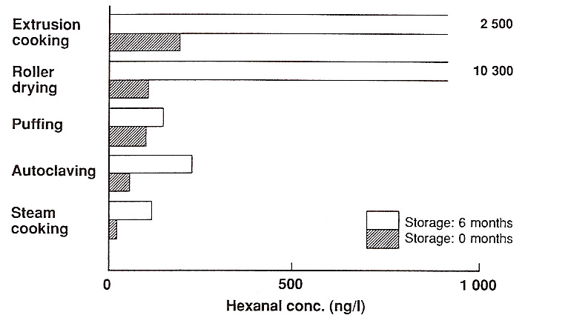

Εικόνα 3. Συγκέντρωση εξανάλης σε προϊόντα αλεύρου ολικής αλέσεως
Όπως φαίνεται στην εικόνα 3 υπήρχαν διαφορές στις συγκεντρώσεις της εξανάλης μετά την επεξεργασία. Για παράδειγμα η συγκέντρωση της εξανάλης ήταν σημαντικά υψηλότερη στο δείγμα που επεξεργάσθηκε με την μέθοδο 5 παρά με την μέθοδο 2.
Φαίνεται όμως ότι η μέθοδος 5 και 1 δίνουν λιγότερο σταθερά προϊόντα από ότι οι άλλες.
Η συγκέντρωση εξανάλης στα δείγματα 1, και 5 αυξήθηκε 10 -100 φορές κατά την διάρκεια της αποθήκευσης. Η πλέον πιθανή εξήγηση για την εκτεταμένη λιπιδική οξείδωση σε αυτά τα δύο δείγματα είναι η ενζυμική οξείδωση κατά την διάρκεια της επεξεργασίας.
Οι μέθοδοι 1, και 5, πραγματοποιήθηκαν σε εναιωρήματα νερού του αλεύρου ολικής αλέσεως, ενώ οι υπόλοιπες μέθοδοι πραγματοποιήθηκαν χωρίς την προσθήκη νερού.
Τα λιπίδια του αλεύρου οξειδώνονται πολύ γρήγορα όταν προστίθεται νερό λόγω της δράσης της λιποξυγενάσης.
Ο βαθμός της οξείδωσης εξαρτάται από την περιεκτικότητα σε ελεύθερα λιπαρά οξέα του αλεύρου αφού τα ελεύθερα λιπαρά οξέα είναι υποστρώματα της λιποξυγενάσης (37,38).
Η περιεκτικότητα σε ελεύθερα λιπαρά οξέα εξαρτάται από τον χρόνο αποθήκευσης του μη επεξεργασμένου αλεύρου αφού οι λιπάσες του αλεύρου που απελευθερώνουν τα ελεύθερα λιπαρά οξέα είναι ενεργές ακόμη και στις χαμηλές ενεργότητες νερού, και αυξάνουν τη δράση τους κατά την διάρκεια της αποθήκευσης των δημητριακών.
Συμπεράσματα
Τα συμπεράσματά μας είναι ότι τα υδροϋπεροξείδια που σχηματίζονται ενζυματικά κατά την διάρκεια της επεξεργασίας με τις μεθόδους 1 και 5 αποσυντίθενται κατά την διάρκεια της αποθήκευσης και ενεργοποιούν περαιτέρω λιπιδική οξείδωση.
Αυτά τα πειράματα είναι παραδείγματα του σταδίου που είναι δυνατόν να μετρηθούν οι διαφορές στη λιπιδική οξείδωση κατά την διάρκεια της επεξεργασίας, και του σημείου που το εύρος της οξείδωσης κατά την διάρκεια της επεξεργασίας συσχετίζεται με την οξειδωτική σταθερότητα κατά την διάρκεια της αποθήκευσης που ακολουθεί. Η συγκέντρωση της εξανάλης πάντως στο δείγμα που επεξεργάσθηκε με την μέθοδο 4 ήτανε παρόμοια με την μέθοδο επεξεργασίας του δείγματος 1, ενώ το ίδιο δείγμα ήταν σταθερότερο από το δείγμα της επεξεργασίας 1.

Παραγωγή λουκάνικου
Στην παραγωγή λουκάνικου, οι πρώτες ύλες (μοσχάρι, χοιρινό, νερό, άμυλο, αλάτι κ.λ.π.) αναμιγνύονται και τεμαχίζονται σε κοπτικό μηχάνημα.
Αυτή είναι μία σκληρή διαδικασία κατά την οποία τα λιπίδια έρχονται σε επαφή με προοξειδωτικές αιμοπρωτεϊνες και εκτίθενται στην ατμόσφαιρα. Οι συνθήκες αυτές προάγουν την λιπιδική οξείδωση.
Έχει εξετασθεί το αποτέλεσμα της χρήσης κενού ή ατμόσφαιρας CO₂ στο κοπτικό μηχάνημα κατά την διάρκεια παρασκευής λουκάνικου.
Από τον κόφτη το μίγμα του λουκάνικου μεταφέρθηκε σε μηχάνημα συσκευασίας όπου και συσκευάσθηκε. Δεν χρησιμοποιήθηκε προστατευτικό αέριο όταν το μίγμα απομακρύνθηκε από τον κόφτη ή στην συνέχεια κατά τη διάρκεια της επεξεργασίας. Τα λουκάνικα μετά καπνίστηκαν – συσκευάστηκαν σε πλαστικές θήκες υπό κενό, καταψύχθηκαν και αποθηκεύτηκαν στους -20 ⁰ C. Κατά την διάρκεια της αποθήκευσης δείγματα αναλύθηκαν για οξύτητα με αισθητική ανάλυση και με αέρια χρωματογραφική ανάλυση.
Όπως φαίνεται στην εικόνα 4, η αρχική συγκέντρωση της εξανάλης ήταν χαμηλότερη σε δείγματα που κατατεμαχίσθηκαν σε ατμόσφαιρα CO₂ ή υπό κενό ,από ότι στο πρότυπο δείγμα που είχε πίεση κανονικής ατμόσφαιρας στον κόφτη.
Τα δείγματα του κενού και του CO₂ ήτανε επίσης πιο σταθερά κατά την διάρκεια της αποθήκευσης των 25 εβδομάδων. Τα αποτελέσματα αυτά υποστηρίζονται και από τις γευστικές εκτιμήσεις όπως φαίνεται στην εικόνα 5. Από τα δεδομένα αυτά συμπεραίνεται ότι το κενό στον κόφτη βελτιώνει την σταθερότητα της γεύσης περισσότερο από ότι το CO₂ .

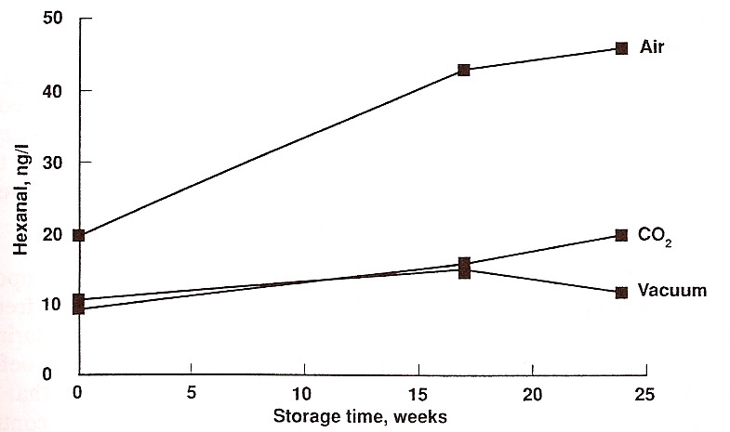

Εικόνα 4. Σχηματισμός εξανάλης στο λουκάνικο κατά την διάρκεια αποθήκευσης.

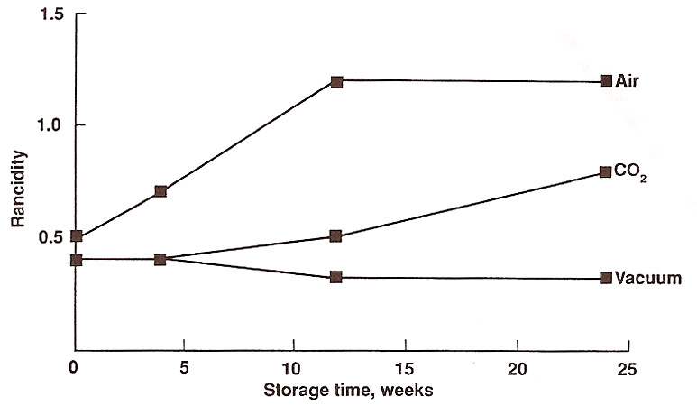

Εικόνα 5. Ανάπτυξη όξινης γεύσης στο λουκάνικο κατα την διάρκεια αποθήκευσης.

Τα αποτελέσματα δείχνουν ότι λουκάνικα που παράγονται υπό κενό ή υπό CO_{2 ,}οξειδώνονται σε χαμηλότερο βαθμό κατά την διάρκεια της επεξεργασίας από ότι αυτά που παράγονται σε αέρα.
Ένας επί πλέον λόγος για την αυξημένη σταθερότητα αποθήκευσης των δειγμάτων που παράγονται υπό κενό ή υπό CO₂ , είναι πιθανόν η χαμηλότερη περιεκτικότητα σε οξυγόνο μετά την συσκευασία κατά την διάρκεια της αποθήκευσης.
Το ίδιο συμπέρασμα προκύπτει και από την διεξαγωγή παράλληλου πειράματος με χρήση αζώτου στον κόφτη. Το επεξεργασμένα σε ατμόσφαιρα αζώτου δείγματα έδειξαν την ίδια αρχική βελτίωση στο ποσοστό της οξείδωσης όπως τα επεξεργασμένα δείγματα σε CO_{2.} Εν τούτοις τα επεξεργασμένα με άζωτο δείγματα ήταν κατώτερης ποιότητας από τα επεξεργασμένα δείγματα σε CO₂ όσον αφορά την σταθερότητα αποθήκευσής τους. Αυτό οφείλεται στην αυξημένη διαλυτότητα του CO₂ σε σχέση με το άζωτο στο μείγμα του λουκάνικου. Όταν το μείγμα απομακρύνεται από τον κόφτη πιθανόν το άζωτο να αντικαθίσταται πολύ γρήγορα από αέρα ενώ το CO₂ δεσμεύεται στο μείγμα. Συνεπώς τα λουκάνικα που προετοιμάζονται κάτω από ατμόσφαιρα CO₂ περιέχουν λιγότερο οξυγόνο κατά τη διάρκεια της αποθήκευσης. Συμπερασματικά η σύσταση της ατμόσφαιρας που χρησιμοποιείται κατά τη διάρκεια της επεξεργασίας παίζει μεγάλη σημασία στη σταθερότητα του τελικού προϊόντος.

Ψήσιμο μπισκότων
Σε μερικές περιπτώσεις υπάρχει πιθανότητα τα αντιοξειδωτικά όπως προϊόντα της αντίδρασης Μaillard, να σχηματίζονται κατά την διάρκεια της θερμικής επεξεργασίας. Η διαδικασία ψησίματος είναι ένα τέτοιο παράδειγμα.
Είναι γνωστό ότι μπισκότα που ψήνονται μέχρι να γίνουν σκούρα – καφέ είναι πιο σταθερά από τα ανοιχτόχρωμα. Έχει ήδη μελετηθεί ο σχηματισμός αντιοξειδωτικών κατά την διάρκεια ψησίματος των μπισκότων.
Πρόδρομες ενώσεις για προϊόντα αντίδρασης Maillard όπως η ιστιδίνη και η γλυκόζη προστέθηκαν στη ζύμη. Όπως φαίνεται στην εικόνα 6, η προσθήκη οδήγησε σε αυξημένη σταθερότητα κατά την διάρκεια της αποθήκευσης των μπισκότων. Ο κύριος λόγος γι’ αυτό είναι ο σχηματισμός αντιοξειδωτικών προϊόντων κατά την διάρκεια του ψησίματος.

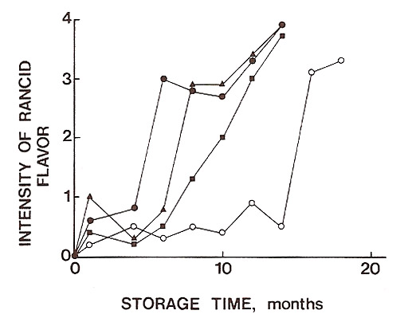

Εικόνα 6. Ανάπτυξη της όξινης γεύσης σε μπισκότα κατά την διάρκεια της αποθήκευσης. • πρότυπο. ° 0,1% ιστιδίνης και 17% γλυκόζης. ? Προσθήκη προϊόντων αντίδρασης Maillard 0,1% ? 0,02% BHA/BHT.

Πως η επεξεργασία των τροφίμων επηρεάζει την λιπιδική οξείδωση
Τα παραδείγματα που δόθηκαν παραπάνω δείχνουν ότι η επεξεργασία των τροφίμων είναι σημαντική για την σταθερότητά τους κατά την διάρκεια της αποθήκευσης.
Λιπιδική οξείδωση λαμβάνει χώρα κατά την διάρκεια της επεξεργασίας και αυτή η αρχική οξείδωση μπορεί να πυροδοτήσει περαιτέρω οξειδωτικές διαδικασίες κατά την αποθήκευση.
Η επεξεργασία μπορεί να επηρεάσει την οξείδωση κατά την αποθήκευση με το να μεταβάλει το περιεχόμενο του τελικού προϊόντος σε προοξειδωτικά – αντιοξειδωτικά ή οξυγόνο .
Έναρξη ή επαγωγή της λιπιδικής οξείδωσης κατά την διάρκεια της επεξεργασίας
Οι επεξεργασίες των τροφίμων περιλαμβάνουν συνθήκες οι οποίες προάγουν την λιπιδική οξείδωση όπως υψηλές θερμοκρασίες, έκθεση των λιπιδίων σε οξυγόνο ή σε καταλύτες , έκθεση σε φως κ.λ.π. Όπως έχει δειχθεί παραπάνω η επεξεργασία μπορεί να προάγει ενζυμική οξείδωση πριν την απενεργοποίηση των ενζύμων.
Αν και δύσκολη να μετρηθεί στα τρόφιμα ,τέτοια οξείδωση είναι πολύ σημαντική για την οξειδωτική σταθερότητα ενός τροφίμου κατά την διάρκεια της αποθήκευσης. Υψηλότερη αρχική οξείδωση θα επιταχύνει περαιτέρω οξείδωση κατά την αποθήκευση.
Επίδραση στα προοξειδωτικά
Η απενεργοποίηση των οξειδωτικών ενζύμων είναι πολύ σημαντικός στόχος σε πολλά στάδια της επεξεργασίας των τροφίμων. Η λεύκανση των λαχανικών πριν από την κατάψυξή τους πραγματοποιείται ακριβώς για να απενεργοποιήσει τα ένζυμα. Παρ’ όλα αυτά κατά την διάρκεια της θερμικής επεξεργασίας το ένζυμο περνάει από την βέλτιστη θερμοκρασία ανάπτυξής του πριν απενεργοποιηθεί θερμικά. Μέχρι την απενεργοποίηση του ενζύμου υπάρχει κίνδυνος να λάβει χώρα μερική οξείδωση κατά την διάρκεια της επεξεργασίας.
Έτσι ένας σωστός έλεγχος της επεξεργασίας είναι απαραίτητος για να ελαχιστοποιηθεί αυτός ο κίνδυνος.
Ο ι θερμικές επεξεργασίες μπορούν να οδηγήσουν σε ενεργοποίηση των καταλυτών της λιπιδικής οξείδωσης. Έχει αποδειχθεί ότι η καταλυτική επίδραση των αιμοπρωτεϊνών στην λιπιδική οξείδωση αυξάνεται με την θερμική επεξεργασία(39)
Επί πλέον οι διάφοροι μέθοδοι κατεργασίας των τροφίμων μπορούν να επιμολύνουν ένα τρόφιμο με ίχνη προοξειδωτικών μετάλλων από τον εξοπλισμό που χρησιμοποιείται.

Επίδραση στα αντιοξειδωτικά
Η επεξεργασία των τροφίμων μπορεί να περιλαμβάνει το σχηματισμό ή την απώλεια αντιοξειδωτικών. Ο σχηματισμός αντιοξειδωτικών προϊόντων της αντίδρασης Maillard εξετάσθηκε από τον Lingnert (40). Αυτή είναι πιθανόν η καλύτερα γνωστή αντίδραση σχηματισμού αντιοξειδωτικών. Παρ’ όλα αυτά έχει αναφερθεί ότι αντιοξειδωτικά σχηματίζονται και σε άλλες διαδικασίες ζύμωσης (41).
Η απώλεια των αντιοξειδωτικών επιδράσεων μπορεί να προκύψει από αποσύνθεση πτητικών αντιοξειδωτικών είτε από εξάτμιση σε υψηλές θερμοκρασίες. Για παράδειγμα μερική απώλεια τοκοφερολών και άλλων φαινολικών αντιοξειδωτικών συμβαίνει κατά τον εξευγενισμό του ελαίου. Υδατοδιαλυτά αντιοξειδωτικά όπως το ασκορβικό οξύ μπορούν να χαθούν σε διαρροές νερού κατά την επεξεργασία.

Επίδραση στα επίπεδα οξυγόνου
Η επεξεργασία μπορεί να επηρεάσει τις συνθήκες για περαιτέρω οξείδωση κατά την αποθήκευση, επηρεάζοντας τα επίπεδα οξυγόνου στο τελικό προϊόν. Το προϊόν μπορεί να αερισθεί ή να απαερωθεί περισσότερο ή λιγότερο κατά την διάρκεια των θερμικών επεξεργασιών.
Ένα παράδειγμα είναι η παραγωγή γάλακτος υψηλής παστερίωσης όπου έμμεσες θερμικές επεξεργασίες καταλήγουν σε υψηλότερη περιεκτικότητα οξυγόνου σε σχέση με τις άμεσες (42) . Η περιεκτικότητα οξυγόνου που απομένει μπορεί επίσης να επηρεασθεί από την χρήση κενού ή αδρανών προστατευτικών αερίων κατά την επεξεργασία, καθώς και κατά τον έλεγχο του τελικού ελεύθερου όγκου κατά την συσκευασία.

Συμπεράσματα
Η επεξεργασία των τροφίμων είναι πολύ σημαντική για την λιπιδική οξείδωση και την σταθερότητα της γεύσης των τροφίμων. Είναι σημαντική η προστασία για οξείδωση στα πρώιμα στάδια και η επιλογή συνθηκών επεξεργασίας που διαβεβαιώνουν ότι η λιπιδική οξείδωση αποφεύγεται όσο είναι δυνατόν.
Η πρώιμη προστασία μπορεί να επιτευχθεί με την χρήση αδρανών αερίων ή αντιοξειδωτικών. Ειδική προσοχή χρειάζεται στην αποφυγή ενζυμικής οξείδωσης στην επεξεργασία. Οι κατάλληλες συνθήκες κατά την παραγωγή τροφίμων, είναι πιθανόν η καλύτερη προστασία έναντι της οξείδωσης κατά την διάρκεια της αποθήκευσης.

ΚΕΦΑΛΑΙΟ 4
ΑΠΟΤΕΛΕΣΜΑΤΑ ΤΗΣ ΛΙΠΙΔΙΚΗΣ ΟΞΕΙΔΩΣΗΣ ΣΤΗΝ ΠΟΙΟΤΗΤΑ ΤΩΝ ΕΛΑΙΩΝ ΚΑΙ ΤΩΝ ΤΡΟΦΙΜΩΝ ΚΑΤΑ ΤΗΝ ΠΑΡΑΤΕΤΑΜΕΝΗ ΦΡΥΞΗ

Η παρατεταμένη φρύξη είναι μία δημοφιλής μέθοδος παρασκευής τροφίμων ειδικά στα fast food.
Η λιπιδική οξείδωση λαμβάνει χώρα εύκολα σε σχετικά υψηλές θερμοκρασίες παρουσία οξυγόνου και παράγει μία ποικιλία ενώσεων που προσδιορίζουν επιθυμητές και μη επιθυμητές ιδιότητες στα τρόφιμα. Μία χαμηλού βαθμού οξείδωση μπορεί να βελτιώσει την ποιότητα του τροφίμου αλλά υψηλοτέρου βαθμού οξειδώσεις επιδεινώνουν την ποιότητα των τροφίμων.
Η παρουσία ουσιών χαμηλού Μ.Β., όπως αλδεΰδες, λακτόνες και πυραζίνες επηρεάζουν τη γεύση των τροφίμων που υπόκεινται σε παρατεταμένη φρύξη όπως οι πατάτες. Η παρουσία ουσιών υψηλού Μ.Β. συμβάλλει στην υποβάθμιση της ποιότητας τόσο του λίπους που θα τηγανισθεί, όσο και του παραγομένου προϊόντος.
Η εφαρμογή αερίου χρωματογραφίας και φασματοσκοπίας μάζας (GC –MS) για τον καθορισμό των συστατικών που προσδιορίζουν γεύση τόσο στις τηγανητές πατάτες όσο και στο έλαιο που αυτές φρύτονται, έδειξε ότι υπάρχει συσχέτιση μεταξύ τέτοιων ουσιών και της ποιότητας της τηγανητής πατάτας.
Μία μεγαλύτερη εύρους μελέτη, στην οποία είχαν προσδιορισθεί οι συγκεντρώσεις ουσιών υψηλού Μ.Β., έδειξε την χρονική πορεία επιδείνωσης της ποιότητας του ελαίου που τηγανίζουμε καθώς και τη συσχέτιση μεταξύ του σχηματισμού πολικών υλικών και της ποιότητας του τροφίμου (43).
Το λάδι που χρησιμοποιείται κατά την παρατεταμένη φρύξη συμβάλλει στην ποιότητα του τηγανισμένου προϊόντος.
Η λιπιδική οξείδωση σε υψηλότερες θερμοκρασίες παρουσία οξυγόνου και ατμού παράγει μία ποικιλία ενώσεων που έχουν επιθυμητές και μη επιθυμητές ιδιότητες στην ποιότητα των τροφίμων.
Οι οξειδωτικές και οι χημικές αλλαγές σε τηγανητά λίπη χαρακτηρίζονται από την ελάττωση της ολικής ακορεστότητας του λίπους με παράλληλες αυξήσεις στο ποσοστό των ελευθέρων λιπαρών οξέων, στον αφρισμό, στο χρώμα, στο ιξώδες, στα πολικά υλικά και στα πολυμερή. Όλα αυτά αυξάνουν με την πάροδο του χρόνου εις βάρος των τριγλυκεριδίων μέσω της λιπιδικής οξείδωσης με μηχανισμούς ελευθέρων ριζών εικόνα 1.
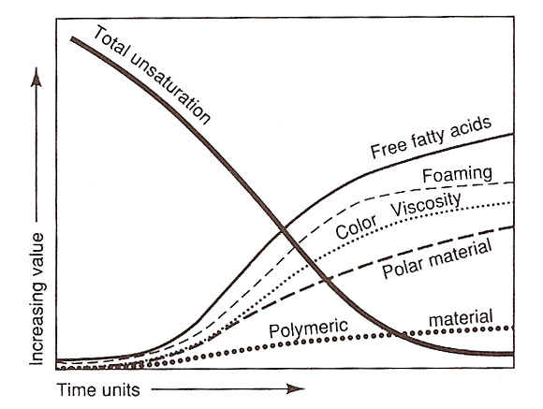

Εικόνα 1. Αλλαγές στα τηγανισμένα λίπη κατά την διάρκεια χρήσης

Τα περισσότερα από τα ελεύθερα λιπαρά οξέα που βρίσκονται στα τρόφιμα προέρχονται από υδρόλυση του ελαίου που χρησιμοποιείται στο τηγάνισμα, από τους υδρατμούς που δημιουργούνται στο τηγανισμένο τρόφιμο.
Τα λίπη σε οποιαδήποτε θερμοκρασία διέρχονται από αρχική περίοδο σχηματισμού ελευθέρων ριζών κατά την διάρκεια της οξείδωσης. Έπειτα είτε έχουμε συνεχή σχηματισμό ελευθέρων ριζών, είτε σχηματισμό υπεροξειδίων. Στη συνέχεια ο ρυθμός σχηματισμού ελευθέρων ριζών ελαττώνεται, και περατούται σταδιακά .
Στο στάδιο αυτό σταθεροποιούνται τα υπεροξείδια τα οποία μετά από ένα χρονικό διάστημα αρχίζουν να αποσυντίθενται. Τότε σχηματίζονται πτητικά συστατικά που προσδίδουν οσμή και γεύση αλλά και μη πτητικά προϊόντα μεγαλύτερου Μ.Β, ως αποτέλεσμα οξείδωσης εικόνα 2. Η διαδικασία αυτή συμβαίνει σε διαφορετικούς ρυθμούς που εξαρτώνται μεταξύ άλλων από την ολική ακορεστότητα του λίπους (44).
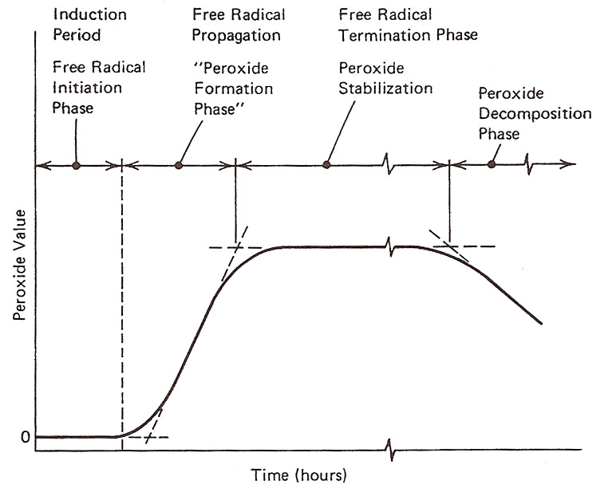

Εικόνα 2. Επίδραση του χρόνου στο σχηματισμό υπεροξειδίων και την αποσύνθεση

Μέτρηση της λιπιδικής οξείδωσης
Η μέτρηση της λιπιδικής οξείδωσης είναι απαραίτητη για τον καθορισμό της επίδρασής της . Η λιπιδική οξείδωση μπορεί να μετρηθεί με φυσικές μεθόδους όπως το Μ.Β., το ιξώδες, το ειδικό βάρος, και η διηλεκτρική σταθερά. Όλα αυτά αυξάνονται με το χρόνο θέρμανσης. Το είδος αυτό των δεδομένων καταδεικνύει ότι λαμβάνει χώρα πολυμερισμός και στην περίπτωση της διηλεκτρικής σταθεράς υποδεικνύει ενσωμάτωση του οξυγόνου στο λίπος.
Η υπεριώδης φασματοφωτομετρία χρησιμοποιείται για τον καθορισμό της ακορεστότητας ειδικά στην περιοχή 232 - 369 nm για συζευγμένα διενοïκά και τριενοïκά λιπαρά οξέα αντίστοιχα. Η υπέρυθρη φασματοφωτομετρία χρησιμοποιείται για την μέτρηση υδροξυλ-, καρβοξυλ , – εστερικών ομάδων καθώς και cis και trans ακορεστότητα. Η φθορισμομετρία μετράει φθορίζουσες ουσίες σε θερμαινόμενα έλαια που πολύ πιθανόν να οφείλονται στον πολυμερισμό και στην διάσπαση των αρχικών χρωμοφόρων ουσιών όπως τα καροτενοειδή και οι τοκοφερόλες.
Οι χημικές μέθοδοι για τον καθορισμό της λιπιδικής οξείδωσης περιλαμβάνουν τον βαθμό ιωδίου που ελαττώνεται με την καταστροφή της ακορεστότητας, και τον βαθμό σαπωνοποίησης που αυξάνεται καθώς αυξάνει το Μ.Β. του δείγματος. Ο βαθμός υπεροξειδίων είναι λιγότερο χρήσιμος στην περίπτωση των θερμαινομένων λιπών διότι σε υψηλές θερμοκρασίες τα υπεροξείδια διασπώνται αμέσως μετά τον σχηματισμό τους. Το test του θειοβαρβιτουρικού οξέος για τον σχηματισμό μαλοναλδεΰδης σε λίπη και έλαια έχει επίσης χρησιμοποιηθεί για την μέτρηση της λιπιδικής οξείδωσης.

Καθορισμός πτητικών και μή πτητικών προίόντων οξείδωσης
Ουσίες χαμηλού Μ.Β. που είναι υπεύθυνες για την γεύση και την οσμή σε πολλά προϊόντα παρατεταμένης φρύξης, σχηματίζονται μέσω αποσύνθεσης λιπιδικών υδροϋπεροξειδίων με διάφορους μηχανισμούς, π.χ. η εξανάλη σχηματίζεται από την καταστροφή ενός 13-υπεροξειδικού παραγώγου λιπαρού οξέος .Ένα άλλο συστατικό δυσοσμίας σε λίπη και τρόφιμα, η 2,4 δεκαδιενάλη σχηματίζεται από την διάσπαση ενός 9- υδροϋπεροξειδίου.
Περαιτέρω αποσυνθέσεις υδροϋπεροξειδίων είναι υπεύθυνες για τον σχηματισμό ολόκληρων ομόλογων σειρών κεκορεσμένων και ακόρεστων υδρογονανθράκων, αλδεϋδών, κετονών, αλκοολών και οξέων. Άλλα συστατικά όπως φουράνιο, cis και trans, διενάλες και πυραζίνες βρίσκονται σε ελαιώδη εκχυλίσματα από προϊόντα όπως οι τηγανητές πατάτες (45).
Υπάρχουν πολλά μη πτητικά προϊόντα παρόντα σε χρησιμοποιημένο λίπος όπως αλδεϋδες, υδρογονάνθρακες, κετόνες, ένας μεγάλος αριθμός μη οξειδωμένων υλικών, κυκλικά μονομερή που περιέχουν κυκλοεξυλ-, κυκλοπεντυλ-, και κυκλοεξενυλ - ομάδες. Διμερή λιπαρά οξέα που περιέχουν κυκλικές και μη κυκλικές ομάδες έχουν χαρακτηρισθεί. Σχηματίζονται επίσης αρκετά κεκορεσμένα και ακόρεστα κετο-, μονο-, και διυδροξυ- καθώς και κετοϋδροξυ- υποκατεστημένα λιπαρά οξέα . Ανιχνεύονται επιπλέον πολικά ή μη πολικά τριμερή γλυκερίδια και πλήθος μη χαρακτηρισμένων ολιγομερών τριγλυκεριδίων υψηλού Μ.Β. (46, 47).
Τα μονομερή προέρχονται από την υδρόλυση των τριγλυκεριδίων και μπορεί να βρεθούν είτε με την μορφή τριγλυκεριδίων μονομερών είτε ως ελεύθερα λιπαρά οξέα. Μπορούν επίσης να σχηματισθούν κατά την αποσύνθεση των υδροϋπεροξειδίων των λιπαρών οξέων.
Προϊόντα μη θερμικής οξείδωσης σχηματίζονται επίσης και αποτελούνται από κυκλικά μονομερή που προέρχονται από την αρχική κυκλοποίηση της αλυσίδας των λιπαρών οξέων. Μπορεί επίσης να σχηματισθούν αρωματικοί δακτύλιοι, και δακτύλιοι που περιέχουν κυκλοεξενυλ-, και κυκλοπεντενυλ- ομάδες (48).
Μη πτητικά προϊόντα θερμικής οξείδωσης μπορεί να κλασματοποιηθούν χρησιμοποιώντας διαχωρισμό διαλυτών. Το πολικό τμήμα του προϊόντος διαλυτοποιείται σε πολικό διαλύτη ενώ το μη πολικό σε μη πολικό διαλύτη, όπως το εξάνιο.
Η απόσταξη μπορεί να διαχωρίσει ουσίες διαφορετικού Μ.Β., ενώ η «μέθοδος ουρίας» θα ξεχωρίσει ουσίες που διαφέρουν σε δομή από το στεατικό και λινολεϊκό οξύ. Η αέρια υγρή χρωματογραφία χρησιμοποιείται για την ανάλυση λιπαρών οξέων αλλά για μη εκλουόμενα μέρη πολυμερών. Η TLC (χρωματογραφία λεπτής στοιβάδας) χρησιμοποιείται για τον διαχωρισμό προϊόντων θερμικής οξείδωσης όπως επίσης και η HPLC. H χρωματογραφία μοριακού αποκλεισμού ξεχωρίζει προϊόντα λιπιδικής οξείδωσης ανάλογα με το Μ.Β.
Ουσίες όπως κυκλικά μονομερή, διβασικά οξέα, διμερή-τριμερή και υψηλού Μ.Β. προϊόντα τα οποία μπορεί να περιέχουν υδροξυ-, και κετο-, ομάδες μπορεί να χρειασθεί να τροποποιηθούν για να αυξηθεί η πτητικότητά τους. Αυτό γίνεται συνήθως με τον σχηματισμό μεθυλεστέρων ή τριμεθυλ-πυριτικών εστέρων, ή αιθέρων από υδροξυλ-, και καρβοξυλ- , ομάδες πριν την ανάλυση.
Κυκλικά λιπαρά οξέα σχηματίζονται σε ποσότητα όπως 1500 - 2000 p.p.m. ανάλογα με τον βαθμό ακορεστότητας του λιπαρού οξέος. Οι δομές που σχηματίζονται από το λινολεϊκό ή το λινολενικό φαίνονται στην εικόνα 3. Η ανάλυση των κυκλικών μονομερών μπορεί να γίνει με HPLC του θερμαινόμενου μίγματος λιπών (49).
Τα διμερή λιπαρά οξέα που σχηματίζονται είναι πιθανό να περιέχουν τριγλυκερίδια. Αυτό εξαρτάται από το εάν έχει λάβει χώρα ενδο- ή διαμοριακός διμερισμός. Υπάρχουν στοιχεία για τον σχηματισμό κυκλικών και μη, διμερών καθώς επίσης και δικυκλικών διμερών σε έλαια και λίπη που έχουν χρησιμοποιηθεί για τηγάνισμα. Τα θερμικά διμερή σχηματίζονται με θέρμανση και συμπύκνωση. Άλλα διμερή σχηματίζονται από αντιδράσεις συμπύκνωσης μεταξύ ριζών δύο λιπαρών οξέων και δεν έχουν κυκλική δομή (50).
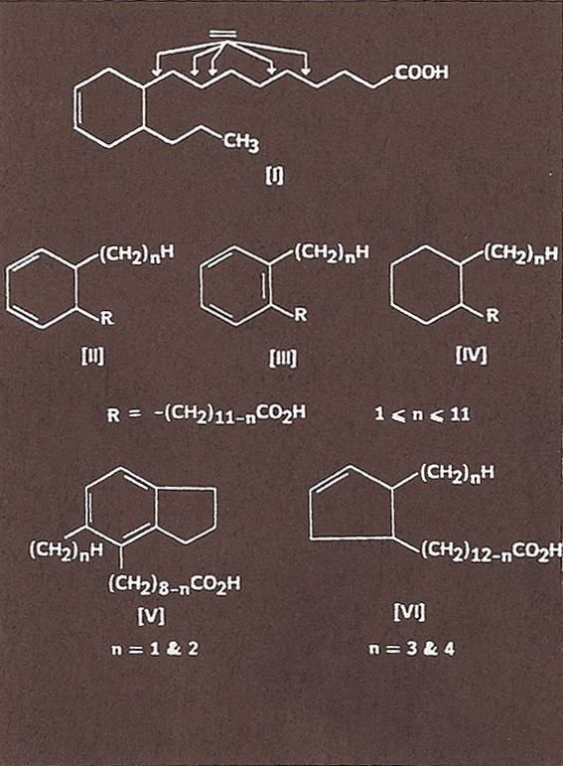

Εικόνα 3. Δομές κυκλικών λιπαρών οξέων κατά την διάρκεια της παρατεταμένης φρύξης.
Μίγματα ισομερών χαρακτηρισμένα είναι διαθέσιμα στο εμπόριο, οπότε το κλάσμα διμερών από έλαια που χρησιμοποιούνται για τηγάνισμα μπορεί να απομονωθεί με χρωματογραφία μοριακού αποκλεισμού ,να διαχωρισθεί και να αναλυθεί.

Εκτίμηση ποιότητας των λιπώ ν
Μεγάλος αριθμός παραγόντων επηρεάζει τη σταθερότητα των λιπών και το σχηματισμό προϊόντων λιπιδικής οξείδωσης. Αυξημένος βαθμός ακορεστότητας, μεγάλος χρόνος τηγανίσματος, αυξημένη έκθεση του ελαίου στον αέρα, αυξημένη περιεκτικότητα σε ιχνοστοιχεία μετάλλων καταλήγουν σε ελαττωμένη οξειδωτική σταθερότητα. Το είδος του τροφίμου που τηγανίζεται επηρεάζει επίσης τη σταθερότητα των λιπών. Για παράδειγμα, όταν τηγανίζουμε κοτόπουλο το λίπος του τροφίμου διαχέεται στο λάδι που χρησιμοποιούμε για τηγάνισμα και αλλάζει τη σύστασή του.
Με τα ψάρια γίνεται ακριβώς το ίδιο πράγμα, δηλαδή αντικαθίστανται μέρος των λιπαρών οξέων από πολυακόρεστα ιχθυέλαια τα οποία επηρεάζουν τη σταθερότητα των λιπών. Εάν μάλιστα το ψάρι και το κοτόπουλο είναι παναρισμένα (τηγανισμένα με κουρκούτι) τα συστατικά στο κουρκούτι (ζύμη για τηγάνισμα) θα υποβαθμίσουν ταχύτερα την ποιότητα του λαδιού και την σταθερότητα .
Μη λιπαρά τρόφιμα όπως οι πατάτες υποβαθμίζουν τη σταθερότητα των λιπών λόγω της αυξημένης αραίωσης του ελαίου τηγανίσματος και της συσσώρευσης μικρών σωματιδίων τα οποία καίγονται και εάν μείνουν στο λίπος, επιταχύνουν την υποβάθμισή τους.
Η παρουσία σιλικόνης σε έλαιο τηγανίσματος αυξάνει τη σταθερότητά του με άγνωστους μηχανισμούς. Μία πρόσφατη μέθοδος που χρησιμοποιείται για να αυξήσει τη διάρκεια τηγανίσματος ενός ελαίου είναι το ″ενεργό″ φιλτράρισμά του με κάποια προσροφητικά μέσα τα οποία αυξάνουν τη διάρκεια ζωής του, με απομάκρυνση χρωματισμένων υλικών, ελευθέρων λιπαρών οξέων και άλλων προϊόντων οξείδωσης (51,52).
Η εκτίμηση της ποιότητας των λιπών που χρησιμοποιούνται για τηγάνισμα μπορεί να γίνει με πολλούς τρόπους.
Ο πρώτος είναι η αισθητική εκτίμηση όπου η γεύση καθορίζεται με τυποποιημένες μεθόδους. Η υφή του προϊόντος που τηγανίζεται καταδεικνύει την ποιότητα του χρησιμοποιημένου λίπους . Η οσμή του δωματίου στην οποία χρησιμοποιείται μία συσκευή βαθείας φρύξης μας δίνει ενδείξεις για την ποιότητα (53).
Οι υπεροξειδικές τιμές είναι μία ένδειξη για την ποιότητα του λίπους όταν χρησιμοποιούνται με πολύ συγκεκριμένους τρόπους. Συνήθως τα υπεροξείδια αποσυντίθενται στους 150⁰ C. Έτσι σε θερμοκρασίες τηγανίσματος δεν θα πρέπει να υπάρχει συσσώρευση υπεροξειδίων. Οι τιμές αυτές είναι μέτρο της λιπιδικής οξείδωσης σε χαμηλότερες θερμοκρασίες όπως αυτές που εφαρμόζονται κατά την αποθήκευση του προϊόντος. Η σχέση μεταξύ χρόνου αποθήκευσης και υπεροξειδικών τιμών χρησιμοποιείται για την εκτίμηση της ποιότητας.
Η ανάλυση των πτητικών ουσιών έχει χρησιμοποιηθεί για την εκτίμηση τόσο των λιπών που χρησιμοποιούνται για τηγάνισμα όσο και για τα τρόφιμα που τηγανίζονται σε αυτά. Πτητικές ουσίες όπως η εξανάλη, το πεντάνιο και το εξάνιο χρησιμοποιούνται για να χαρακτηρίσουν την ποιότητα ενός τροφίμου ή του ελαίου τηγανίσματος. Σύμφωνα με το test φούρνου Schall τοποθετούμε μικρή ποσότητα λίπους σε ταψί μέσα σε φούρνο σε θερμοκρασία 60⁰ C ώστε να οξειδωθεί το δείγμα. Κατόπιν γίνεται προσδιορισμός των τιμών υπεροξειδίων σε δείγματα.
Ελεύθερα λιπαρά οξέα προσδιορίζονται με άμεση τιτλοδότηση. Άλλα συστατικά όπως σάπωνες μπορεί να σχηματισθούν από την αντίδραση των ελεύθερων λιπαρών οξέων με άλατα μετάλλων που βρίσκονται στο λάδι ,αλλά, δεν υπάρχουν δημοσιευμένα αποτελέσματα της επίδρασής τους στην ποιότητα. Σε βιομηχανική κλίμακα, η ποιότητα του ελαίου τηγανίσματος ελέγχεται με μέτρηση του χρώματος ή των ελεύθερων λιπαρών οξέων- ή ακόμα και από χαρακτηριστικά αφρισμού. Σε υψηλά επίπεδα αφρισμού το λάδι δεν μπορεί να χρησιμοποιηθεί περαιτέρω.
Υπάρχουν πολλά διαφορετικά test για την εκτίμηση της ποιότητας ενός ελαίου, σκοπός των οποίων είναι να δηλώσουν στο χρήστη πότε να κάνει κάτι με το χρησιμοποιημένο λίπος – είτε να το φιλτράρει- είτε να το αποσύρει- είτε να το αναμείξει με ένα λιγότερο υποβαθμισμένο λίπος.
Τα test αυτά είναι ο δείκτης χρώματος σαπωνοποίησης, το test 2-6 διχλωροïνδολίου φαινόλης, το test χρώματος methylene-blue και η κλίμακα χρώματος ιωδίου. Για παράδειγμα το raw test της Merck είναι ένα χρωμομετρικό test που περιέχει οξειδοαναγωγικούς δείκτες που αντιδρούν με τα οξειδωμένα συστατικά ενός δείγματος. Έχει κλίμακα 4 χρωμάτων και χρησιμοποιείται για διάγνωση της ποιότητας των λιπών. Όταν ένα λάδι δίνει την τέταρτη χρωματική κλίμακα πρέπει να απορριφθεί (54).
Οι συσκευασίες (kits) των πολικών υλικών συσχετίζουν το χρώμα ενός διαλύματος ελέγχου με την % αναλογία των πολικών υλικών, άρα και την ποιότητα ενός ελαίου τηγανίσματος. Ο Smith έλεγξε 56 δείγματα και απέδειξε ότι η σχέση μεταξύ της γεύσης του τροφίμου, των πολικών υλικών, των ελευθέρων λιπαρών οξέων και των μη εκλουομένων συστατικών με χρωματογραφία GLC , μπορεί να χρησιμοποιηθεί για την εύρεση τιμών που θα καταδεικνύουν πότε ένα λίπος τηγανίσματος πρέπει να απορρίπτεται (55).
Το λίπος αυτό χρησιμοποιήθηκε για να τηγανισθούν κοτόπουλο και πατάτες. Μέσες τιμές ήταν 16,4% πολικά συστατικά έναντι 2,5% που έχει το φρέσκο λίπος, 0,76 % ελεύθερα λιπαρά οξέα έναντι 0,05% που έχει το φρέσκο λίπος και 6,1% μη εκλουόμενα συστατικά έναντι 0,7% που έχει τo φρέσκο λίπος.

ΧΡΩΜΑ
Στην αγορά κυκλοφορεί ένα kit χρωματομετρικού test με μία κλίμακα χρώματος για την εκτίμηση της ποιότητας του ελαίου. Το έλαιο απορρίπτεται στην υψηλότερη βαθμίδα χρωμομέτρησης. Οι Robern και Gray (56), ανέπτυξαν ένα test κηλίδας για την μέτρηση ελευθέρων λιπαρών οξέων, όπου σταγόνες χρησιμοποιημένου ελαίου τοποθετούνται σε γυαλί με επικάλυψη silica gel που περιέχει δείκτη pH. Υπάρχουν τρία διαθέσιμα χρώματα, μπλε, πράσινο, κίτρινο. Αυτό δείχνει τον αριθμό των ελεύθερων λιπαρών οξέων σε ένα δείγμα πριν την απόρριψή του . Άλλο ένα kit για την μέτρηση αλκαλικών επιμολύνσεων σε έλαια έχει αναπτυχθεί από τους Blumental και Stockler (57).Τιμές ελεύθερων οξέων σε σύνολο χιλίων οκτακοσίων χρησιμοποιημένων λιπών έχουν μελετηθεί και οι τιμές των ελευθέρων οξέων ήταν 9,8 έναντι 0,2 του νωπού λίπους. Ο δείκτης του χρώματος σαπωνοποίησης ήταν 32,5 έναντι 0,1 του νωπού .Το σημείο καπνού 110⁰ C έναντι 205⁰ C του νωπού λίπους, και η περιεκτικότητα σε πολικά συστατικά ήταν 64% έναντι λιγότερο από 10% του νωπού .

ΠΟΛΙΚΑ ΣΥΣΤΑΤΙΚΑ (POLAR COMPONENTS)
Η παρουσία πολικών συστατικών σε λίπος που χρησιμοποιείται για τηγάνισμα μπορεί να οδηγήσει σε λάθος συμπεράσματα. Παρ’ όλα αυτά ο προσδιορισμός τους είναι χρήσιμος.
Το test περιλαμβάνει διαχωρισμό των λιπών σε πολικά και μη πολικά τμήματα με χρωματογραφία silica gel (58). Το πολικό κλάσμα περιέχει πολυμερείς και μονομερείς ενώσεις καθώς επίσης και ελεύθερα λιπαρά οξέα, μονο - , και διγλυκερίδια. Αυτά αποτελούν το μεγαλύτερο μέρος τέτοιων κλασμάτων και οι επιδράσεις τους στην ποιότητα δεν είναι ακόμη κατανοητές. Η εικόνα 4α μας δείχνει ένα λάδι στο μισό της ωφέλιμης ζωής του. Βρίσκουμε παρόντα μονο-, δι-, και τριγλυκερίδια , καθώς επίσης και διμερή- τριμερή και ολιγομερή τριγλυκερίδια. Στο μη πολικό κλάσμα του, εικόνα 4c, βρίσκουμε παρόντα μόνο τριγλυκερίδια. Στην εικόνα 4β, βρίσκουμε το πολικό κλάσμα όπου παρόντα είναι μονο-, και διγλυκερίδια, διμερή διγλυκερίδια και τριγλυκερίδια καθώς επίσης και τριμερείς και ολιγομερείς 3-αλκυλ-γλυκερόλες σε μεγαλύτερες συγκεντρώσεις. Σε τελική ανάλυση, με την πάροδο του χρόνου τηγανίσματος τα πολικά υλικά αυξάνουν την συγκέντρωσή τους.
Η σχέση μεταξύ της γεύσης, της υφής, της εμφάνισης και της οσμής του προϊόντος και του επί % βάρους τριμερών – διμερών- πολυμερών και μη εκλουόμενων συστατικών με GC σε σχέση με το χρόνο τηγανίσματος απεικονίζεται στην εικόνα 5, (59).
Μόνο τα πολικά συστατικά αυξάνουν γραμμικά με τον χρόνο φρύξης. Όλες οι παράμετροι γεύσης, υφής, εμφάνισης και οσμής του προϊόντος ελαττώνονται. Εν τούτοις η μόνη παράμετρος που σχετίζεται καλά με την γευστική εκτίμηση του προϊόντος είναι το ποσοστό των πολικών συστατικών πού απεικονίζονται στην εικόνα 6.
Η άμεση σχέση ελεύθερων λιπαρών οξέων, % περιεκτικότητας σε πολικές ενώσεις , και τιμών αισθητικής εκτίμησης ελαίου δίνεται στην εικόνα 7. Το σημείο καπνού συναρτήσει της οξύτητας και συγκέντρωσης πολυμερών, δείχνει στην εικόνα 8 ότι όσο ελαττώνεται το σημείο καπνού, αυξάνονται η οξύτητα και οι πολυμερείς ενώσεις.
Ολοκληρώνοντας , η επίδραση της λιπιδικής οξείδωσης στην ποιότητα των ελαίων και των τροφίμων κατά την διάρκεια παρατεταμένης φρύξης είναι φαινόμενο με ποικίλα αποτελέσματα.
Ο τύπος του τροφίμου που τηγανίζεται, η ηλικία του ελαίου και οι συνθήκες τηγανίσματος επηρεάζουν την ποιότητα του τελικού προϊόντος. Για την μεγιστοποίηση της ποιότητας του τελικού προϊόντος θα πρέπει το λάδι να διατηρείται στην καλύτερη ποιότητά του έτσι ώστε η συσσώρευση πολυμερών υλικών και ελεύθερων λιπαρών οξέων να παραμένει στο minimum.

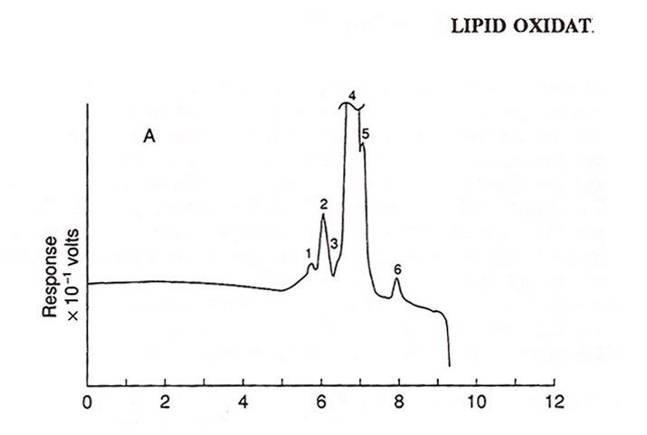

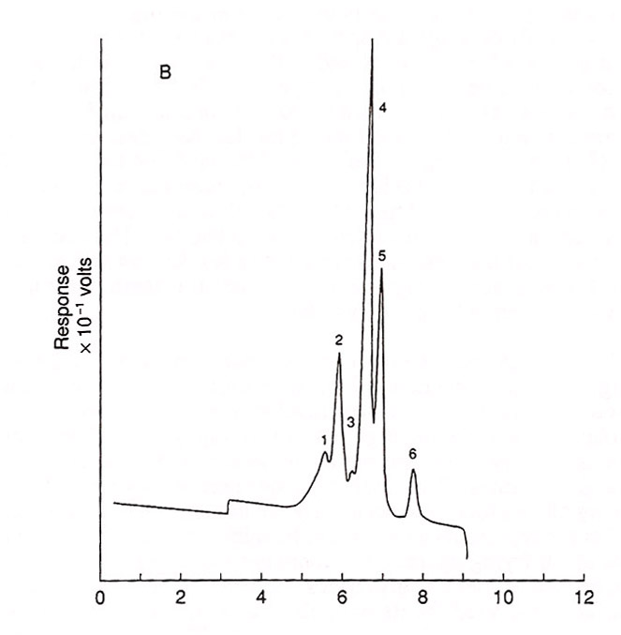

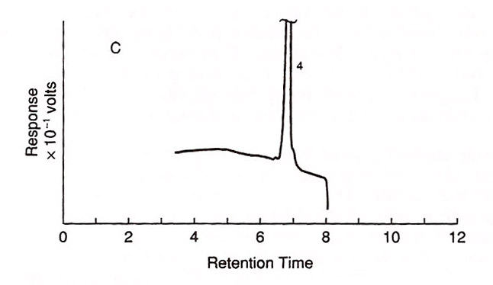

Εικόνα 4. HPLC μοριακού αποκλεισμού σε χρήσιμοποιημένα τηγανισμένα λίπη.
Α. Τηγανισμένο λίπος. Β. Πολικό κλάσμα. C. Μή πολικό κλάσμα .

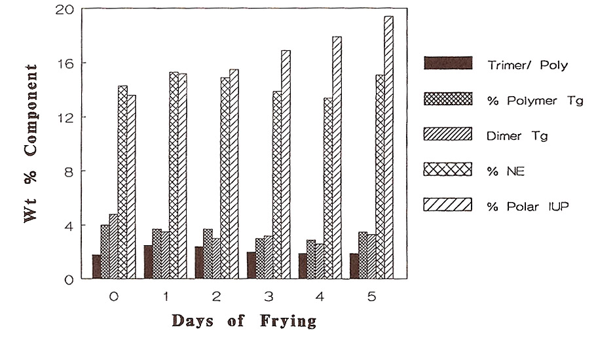

Εικόνα 5. % βάρος των συστατικών που σχηματίζονται σε σχέση με ημέρες φρύξεως.

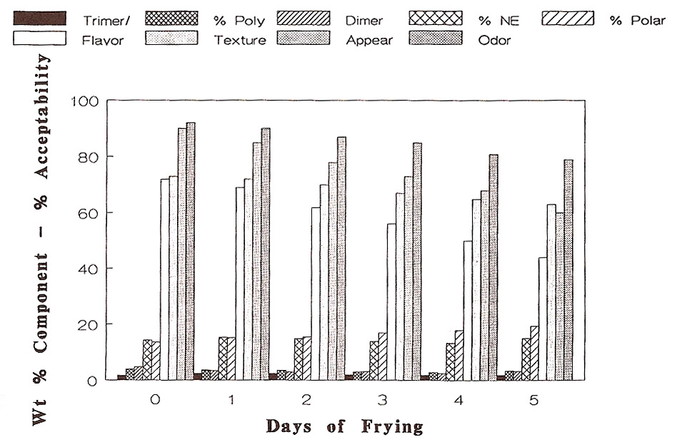

Εικόνα 6. % βάρος των συστατικών που σχηματίζονται και αποδοχή σε σχέση με τι ς μέρες τηγανίσματος.
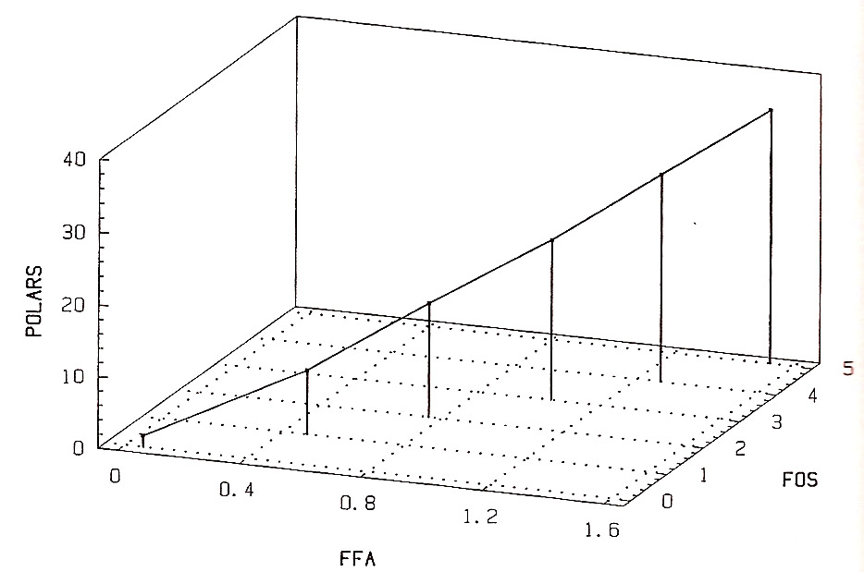

Εικόνα 7. Σχέση μεταξύ ποσότητας πολικών ενώσεων (polars) - ελευθέρων λιπαρών οξέων (FFA) και τιμών αισθητικής εκτίμησης του ελαίου τροφίμων (FOS)

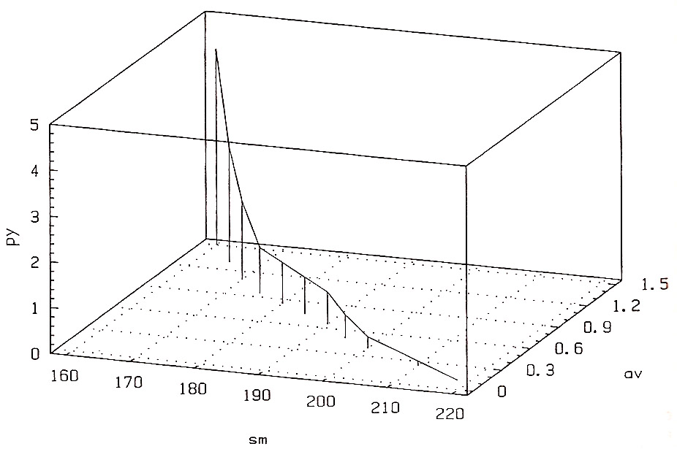

Εικόνα 8. Συσχέτιση μεταξύ πολυμερών υλικών (py) σημείου καπνού (sm ) και ποσότητας ελευθέρων λιπαρών οξέων (av) που σχηματίζονται κατά την διάρκεια της παρατεταμένης φρύξης.
ΠΕΡΙΛΗΨΗ
Τα λίπη παίζουν ρόλο ζωτικής σημασίας στον μεταβολισμό των κυττάρων παρέχοντας αφ’ ενός μεν ενέργεια – αφ’ ετέρου λειτουργώντας ως αποθηκευτικά υλικά.
Η ποιότητα των τροφών, εκτός από βακτηριδιακή ή ενζυμική αλλοίωση, υποβαθμίζεται κατά την παραμονή εξ αιτίας οξειδωτικών διαδικασιών, που επάγονται και συνεχίζονται από το ατμοσφαιρικό οξυγόνο. Η εμφάνιση, η υφή, η γεύση, καθώς και η οσμή των τροφίμων επηρεάζονται από τις οξειδωτικές διαδικασίες. Η έκταση αυτών των αλλαγών εξαρτάται από τον τύπο του τροφίμου και τις συνθήκες .Το τάγγισμα π.χ. των λιπών το οποίο είναι ανεπιθύμητο, μπορεί να μειωθεί με την διατήρηση των τροφίμων σε χαμηλές θερμοκρασίες. Αν και η συντήρηση σε χαμηλή θερμοκρασία προφυλάσσει επαρκώς τα κεκορεσμένα και ολιγο-ακόρεστα λίπη, η μειωμένη θερμοκρασία δεν επαρκεί από μόνη της για προστασία των πολυακόρεστων ιχθυελαίων από οξείδωση. Κατά την οξείδωση των λιπών σχηματίζονται υπεροξείδια, τα οποία ενοχοποιούνται περαιτέρω για οξείδωση ή αποσύνθεση προς άλλα παραπροϊόντα όπως αλδεΰδες, κετόνες, οξέα και αλκοόλες
Εκτός όμως από τα ανεπιθύμητα χαρακτηριστικά των αυτοοξειδούμενων τροφίμων που αντιλαμβανόμαστε με τις αισθήσεις μας, εγείρεται το ερώτημα και της ασφάλειας των προϊόντων οξείδωσης στα τρόφιμα. Μήπως τα υπεροξείδια, εποξείδια καθώς και τα προϊόντα αποσύνθεσής τους (διάφορες καρβονυλικές ενώσεις), συμμετέχουν στο φαινόμενο της καρκινογένεσης μέσω της έναρξης προαγωγής ή εξέλιξης; Τα υπεροξείδια είναι γνωστό ότι καταστρέφουν το DNA ενώ οι καρβονυλικές ενώσεις, αν και αδρανείς με το DNA, μπορούν να επηρεάσουν την κυτταρική σηματοδότηση
Τα τρόφιμα είναι πολύπλοκα συστήματα με πολυάριθμα συστατικά. Αυτό σημαίνει ότι οι οξειδωτικοί μηχανισμοί είναι δύσκολο, αν όχι αδύνατο συχνά να μελετηθούν απ’ ευθείας. Τις μελέτες δυσχεραίνει ακόμη περισσότερο ο πολύ μικρός χρόνος ζωής των ελευθέρων ριζών. Για να κατανοήσουμε τους υποκείμενους μηχανισμούς και να είμαστε σε θέση να επιχειρήσουμε μία πρόβλεψη χρησιμοποιούμε μελέτες σε συστήματα μοντέλων που είναι πραγματικά ανεκτίμητες.
Στη συνέχεια συσχετίζουμε τα ευρήματα των μηχανιστικών μελετών με μελέτες των οξειδωτικών διαδικασιών στα τρόφιμα με μοριακούς βιοηχνηθέτες.
Η σχέση μεταξύ λιπιδικής οξείδωσης και υγρασίας είναι περίπλοκη. Η ποσότητα του νερού, η ενεργότητά του, η κατάστασή του σε ένα τρόφιμο μαζί με άλλους παράγοντες πρέπει να λαμβάνονται υπ’ όψιν στην πρόβλεψη της σταθερότητας ενός τροφίμου
Η επεξεργασία εξ’ άλλου, των τροφίμων είναι πολύ σημαντική για την λιπιδική οξείδωση και την σταθερότητα της γεύσης των τροφίμων. Είναι σημαντική η προστασία για οξείδωση στα πρώιμα στάδια και η επιλογή συνθηκών επεξεργασίας που διαβεβαιώνουν οτι η λιπιδική οξείδωση αποφεύγεται όσο είναι δυνατόν. Ιδιαίτερα κατά την παρατεταμένη φρύξη, η παρουσία ουσιών χαμηλού Μ.Β., όπως αλδεΰδες, λακτόνες και πυραζίνες επηρεάζουν τη γεύση των τροφίμων, όπως πχ οι πατάτες. Η παρουσία ουσιών υψηλού Μ.Β. συμβάλλει στην υποβάθμιση της ποιότητας τόσο του ελαίου που θα τηγανισθεί, όσο και του παραγομένου προϊόντος.

ΒΙΒΛΙΟΓΡΑΦΙΑ

1) J.R. Vercelloti, Allen J. St. Angelo, and Arthur M. Spanier. Lipid oxidation in Food,
Allen j. st. Angelo ed, ACS Symposium series 500, 1992, p 1-11.
2) Decker, Ε. Α.; Hultin, H. O. /. Food Sci. 1990, 55, 947-953.
3) Kanner, J.; German, J. B.; Kinsella, J. E. CRC Crii. Rev. Food Sci. Nutrition. 1987, 25, 317-364.
- Frankel, E.N. /. Sci. Food Agric. 1991, 54, 495-511.
- St. Angelo, A. J.; Crippen, Κ L.; Dupuy, H. P.; James, C, Jr. /. Food Sci. 1990, 55, 1501-1505.
- Asghar, Α.; Gray, J.I.; Buckley, D.J.; Pearson, A.M.; Booren, A.M. Food Technology 1988, 42, 102-108.
- Ackman, R. G. Prog. Food Nutr. Sci. 1989,13, 161-241.
- Blank, I.; Fischer, K.-H.; Grosch, W. Z. Lebensm. Unters. Forsch. 1989,189, 426-433.
- Heath, Η. Β.; Reineccius, G. A. Flavor Chemistry and Technology; AVI Publishing Co., Inc.: Westport, CT, 1986; pp 112-141.
- Oxygen Radicals in Biology and Medicine; Simic, M. G., Taylor, K. A, Ward, J. F., and von Sonntag, C, Eds.; Plenum Press: New York, NY, 1988.
- Oxygen Radicals in Biological Systems; Packer, L.; Glazer, A N, Eds.; Methods Enzymol., 1990, Vol. 186. .
12) Simic, M. G, /. Environ. Sci. Health 1991, C9, 113-153.
13) Lipid Peroxides in Biology and Medicine; Yagi, K., Ed.; Academic Press: New York,
NY, 1982.
14) von Sonntag, C. 77ie Chemical Basis of Radiation Biology; Taylor and Francis:
New York, NY, 1987.
15) Simic,M G; Jovanovic, S. V.; Al-Sheikhly, M. Free Radical Res. Comtn.
1989, 6, 113-115.
- Jovanovic, S. V.; Steenken, S.; Simic, M. G. /. Phys. Chem. 1990, 94, 3583-3588.
17) Cohen, G. In Lipid Peroxides in Biology and Medicine ; Yagi,K., Ed.;Academic Press:
New York, NY,1982, pp199-211
18) Nelson K. A.; Labuza T.P. , Lipid Oxidation in Food , Chapter 6,1992
19) Levine, H.; Slade, L. In Water and Food (Quality; Hardmman, T.M., Ed.; Elsevier Applied Science: New York, 1989; pp 71-134.
20) Noel, T.R.; Ring, S.G.; Whittam, M.A. Trends in Food Sci. & Tech. 1990, 62-67.
21) Labuza, T.P. CRC Critical Reviews in Food Technology, 1971, 355-405.
- Munday, K.A.; Edwards, M.L.; Kerkut, G.A. J. Sci Food Agr. 1962,23,455-458.
- Salwin, H. Food Tech. 1959,13, 594-595.
- Maloney, J.F.; Labuza, T.P.; Wallace, D.H; Karel, M. /. Food Sci. 1966,31,
878-884.
- Simatos, D. Advances in Freeze Drying; L. Rey, Ed; Hermann Pub.: Paris,
1966.
26) Cavaletto, C; Dela Cruz, Α.; Ross, E.; Yamamoto, H.Y. Food Tech. 1966,
20, 1084-1087.
27) Slade, L.; Levine, H. 1985 Faraday Divhion, Royal Society of Chemistry
Discussion Conference-Water Activity: A Credible Mmeasure of Technological
Performance and Physiological Viability? Cambridge.
- Flink, J.M.; Labuza, T.P. /. Food Sci. 1972, 37(4), 617-618.
- Chou, H.E.; Acott, K.M.; Labuza, T.P. J. Food Sci. 1973,35:316-319.
- Simatos, D.; Karel, M. In Food Preservation by Moisture Control; C.C. Seow, Ed.; Elsevier Applied Science: New York, 1988; pp 1-41.
- To, E.C.; Flink, J.M. /. Fd.Tech. 1978,13, 583-594.
- Shimada, Y.; Roos, Y.; Karel, M. /. Ag. Fd. Chem. 1991. 36, 637-641.
- Lingnert, Hans; Lipid Oxidation in Food , Chapter 16,1992
- Hall, G.; Andersson, J.; Lingnert, H.; Olofsson, B. J.Food Qual 1985, 7, 153-190.
- Lilja Hallberg, ML; Lingnert, H. /. Am. Oil Chem. Soc. 1991, 68, 167-170.
- Siljestrom, M.; Westerlund, E.; Bjork, I.; Holm, J.; Asp, N.-G.; Theander, O. I Cereal Sci. 1986, 4, 315-323.
37)Gaillard, T. /. Cereal Sci. 1986, 4, 33-50.
38)Tait, S.P.C.; Gaillard, Τ. J. Cereal Sci. 1988, 8, 55-67.
39)Eriksson, C.E.; Olsson, P.A.; Svensson, S.G. J. Am. Oil Chem. Soc. 1971, 48, 442-447.
40)Lingnert, H.; Hall, G. In Amino-Carbonyl Reactions in Food and Biological Systems. Fujimaki, M.; Namiki, M.; Kato, H.,Eds; Developments in Food Science 13; Kodanska Ltd: Tokyo, Japan, 1986;
41) Murakami, H.; Asakawa, T.; Tereao, J.; Matsushita, S. Agric. Biol
Chem. 1984, 48, 2971-2975.
42) Thomas, E.L.; Burton, M.; Ford, J.E.; Perkin, A.G. /. Dairy Res. 1975,
42, 285-295.
43) Perkins, E. G.; Lipid Oxidation in Food , Chapter 18,1992
44)Frankel, E.F., In Flavor Chemistry of Fats and Oils; Min, D.B. and Smouse, T.H., Eds.; American Oil Chemists Society: Champaign, IL, 1985, pp. 1-37.
45)Chang, S.S.; Vallese, F.M., Hwang, L.S., Hseih, O.A.L., and Min, D.B. /. Agr. Food Chem. 1977,25, 450.
46)Artman, N.R.; In Adv. Lipid Res.; Paoletti, R., and Kritchevsky, D., Eds.; Academic Press: New York, NY, 1969,7, 245.
47)Nawar, W.W.; In Flavor Chemistry of Fats and Oils; Min, D.B. and Smouse, T.H., Eds.; American Oil Chemists Society: Champaign, IL, 1985, 39. i
48)Pokorny, J.; In Flavor Chemistry of Lipid Foods; Min, D.B.and Smouse, T.H., Eds.; American Oil Chemists Society: Champaign, IL, 1985,113.
49)Sebedio, J.L.; Prevost, J. and Grandgirard, A. J. Amer. Oil Chemists Soc. 1987, 67, 1026.
50)Christopoulou, C.N.; Perkins, E.G. /. Amer. Oil Chemists Soc. 1989, 66, 1344.
51)Yates, R.A.; Caldwell, J.D. Inform 1991,2, 323.
52)McNeilLJ.; Kakuda, Y., and Kamal, B. J. Amer. Oil Chemists Soc. 1989, 66, 1017.
53)Warner, K., In Flavor Chemistry of Fats and Oils, Min D.B. and Smouse, T.H., Eds.; American Oil Chemists Society: Champaign, IL, 1985, 207.
54)Meyer, H.; Fette Self en Anstr. 1979,81, 524.
55) Smith, L.M.; Cliford, A.J., Hamblin, C.L., and Creveling, R.K. /. Amer. Oil Chemists Soc. 1986,63, 1017.
56)Robern, H.; Grey, L. Can. Inst. Food Sci. Technol. 1981,14, 159.
57)Blumenthal, M.; Stockier, J. /. Amer. Oil Chemists Soc. 1986, 63, 687.
58)Paquot,C; Hautfenne, A. Standard Methods for the Analysis of Oils Fats and Derivatives; Blackwell Scientific Publications: Palo Alto, CA, 1987, pp. 216-219.
59)Perkins E.G.; Qian, C, Caldwell, J.D., and Yates, R.A. /. Amer Oil Chemists Soc. 1989, 66, 483.

